Министерство образования и науки Российской Федерации
Нижнекамский химико-технологический институт (филиал)
Федерального государственного бюджетного образовательного учреждения высшего образования
«Казанский национальный исследовательский технологический университет»

В.В Елизаров, Д.В. Елизаров,
С.А. Мерзляков

ТЕОРЕТИЧЕСКИЕ ОСНОВЫ АВТОМАТИЗИРОВАННОГО УПРАВЛЕНИЯ В ХИМИЧЕСКОЙ ПРОМЫШЛЕННОСТИ

УЧЕБНОЕ ПОСОБИЕ

Нижнекамск
2017
УДК 66-52
Е51

Печатается по решению методического совета НХТИ ФГБОУ ВО «КНИТУ»

Рецензенты
Галеев Э.Р., кандидат технических наук, доцент
Камалиев Т.С., кандидат технических наук

Елизаров В.В.
Е 51 Теоретические основы автоматизированного управления в химической промышленности: учебное пособие / В.В Елизаров, Д.В. Елизаров, С.А. Мерзляков – Нижнекамск: НХТИ ФГБОУ ВО «КНИТУ», 2017. – 71с.

Приведены лабораторные работы по разделам дисциплины «Теория автоматического управления», «Теоретические основы автоматизированного управления»: статические и динамические характеристики линейных систем, устойчивость линейных систем, синтез систем автоматического управления.
Учебное пособие предназначено для бакалавров и магистров, обучающихся по направлениям «Информатика и вычислительная техника», «Управление в технических системах», «Автоматизация технологических процессов и производств»
Подготовлено на кафедре автоматизации технологических процессов и производств НХТИ ФГБОУ ВО «КНИТУ»

УДК 66-52

© Елизаров В.В., Елизаров Д.В.,
Мерзляков С.А., 2017
© НХТИ ФГБОУ ВО «КНИТУ», 2017

Содержание
Содержание 3
Лабораторная работа №1. Расчет комбинированной системы автоматического управления 4
Лабораторная работа №2. Расчет каскадных систем автоматического регулирования 13
Лабораторная работа № 3. Создание регулятора для непрерывной системы 21
Лабораторная работа №4. Пакет simulink как среда моделирования линейных непрерывных систем 34
Лабораторная работа №5. Определение настроек регулятора методом расширенных частотных характеристик 45
Лабораторная работа №6. Моделирование нелинейных систем автоматического управления 54
Лабораторная работа №7. Цифровая реализация непрерывного регулятора 61
Список литературы 70

ЛАБОРАТОРНАЯ РАБОТА №1. РАСЧЕТ КОМБИНИРОВАННОЙ СИСТЕМЫ АВТОМАТИЧЕСКОГО УПРАВЛЕНИЯ

Цель работы: научиться рассчитывать комбинированные системы автоматического управления.

Постановка задачи: Удовлетворительное качество регулирования в простейшей одноконтурной системе с использованием стандартных законов регулирования можно обеспечить лишь при благоприятных динамических характеристиках объекта. Однако большинству промышленных объектов химической технологии свойственны значительное чистое запаздывание и большие постоянные времени. В таких случаях даже при оптимальных настройках регуляторов одноконтурные АСР характеризуются большими динамическими ошибками, низкой частотой регулирования и длительными переходными процессами.
Необходимо:
- Перейти от одноконтурной АСР к комбинированной системе с дополнительным корректирующим импульсом;
- Провести расчет настроек регулятора;
- Получить передаточную функцию динамического компенсатора.

Теоретические сведения
Комбинированные системы регулирования применяют при автоматизации объектов, подверженных действию существенных контролируемых возмущений.
На рисунке 1а – 1в приведены примеры практической реализации комбинированных АСР, на рисунках 1г, 1д – два варианта построения комбинированных систем.
Обе схемы регулирования обладают общими особенностями: наличием двух каналов воздействия на выходную координату объекта и использованием двух контуров регулирования – замкнутого (через регулятор) и разомкнутого (через компенсатор). Отличие состоит лишь в том, что во втором случае корректирующий импульс от компенсатора поступает не на вход объекта, а на вход регулятора.
Основой расчета подобных систем является принцип инвариантности: отклонение выходной координаты системы от заданного значения должно быть тождественно равным нулю при любых задающих или возмущающих воздействиях.
а)
б)
в)
г)
д)
Рис. 1 а) фрагмент функциональной схемы автоматизации выпарной установки ( 1 – регулятор состава, 2 – динамический компенсатор); б) комбинированная АСР регулирования состава дистиллята (1 – подогреватель исходной смеси; 2 – ректификационная колонна; 3 – дефлегматор; 4 – флегмовая ёмкость; 5 – регулятор состава; 6 – ДК); в) комбинированная система регулирования температуры в кубе ректификационной колонны; г) – при подключении выхода компенсатора на вход объекта; д) – при подключении компенсатора на вход регулятора
Выведем условие инвариантности для комбинированной АСР. Для случая, когда сигнал от компенсатора подается на вход объекта (рис. 1г), структурная схема комбинированной АСР преобразуется к последовательному соединению разомкнутой системы и замкнутого контура (рис. 2а), передаточные функции которых соответственно равны:
$W_{\text{рс}}(p)=W_{\text{ов}}(р)−W_{p}(p)W_{\text{ор}}(р)$,
$W_{\text{зс}}(p)=\frac{1}{1−W_{\text{op}}(p)W_{p}(p)}$.
При этом условие инвариантности записывается в виде:
$y(p)=f(p)⋅W_{\text{рс}}(р)⋅W_{\text{зc}}(р)$.
Если при этом $y(p)≠0$и $W_{\text{зс}}(р)≠0$, должно выполняться условие:
$W_{\text{рс}}(p)=W_{\text{ов}}(р)−W_{p}(p)W_{\text{ор}}(р)=0$,
откуда
$W_{\text{дк}}(р)=\frac{W_{\text{ов}}(р)}{W_{\text{ор}}(р)}$. (1)
Аналогично выводится передаточная функция динамического компенсатора для случая, когда сигнал от компенсатора подается на вход регулятора (рис. 2б):
$W_{\text{дк}}(р)=\frac{W_{\text{ов}}(р)}{W_{\text{ор}}(р)W_{p}(p)}$. (2)
W_{ов}
W_{дк}
W_{ор}
W_{ор}
W_{р}
а)
W_{ов}
W_{дк}
W_{ор}
W_{ор}
W_{р}
W_{р}
б)
Рис. 2 Преобразованная структурная схема комбинированной АСР: а – при подключении выхода компенсатора на вход регулятора; б – при подключении выхода регулятора на выход объекта.

Одной из основных проблем, возникающих при построении комбинированных систем регулирования, является реализуемость компенсатора.
«Идеальный» компенсатор физически нереализуем в двух случаях.
1. Если время чистого запаздывания по каналу регулирования больше, чем по каналу возмущения: $τ_{\text{ор}}>τ_{\text{ов}}$.
В этом случае идеальный компенсатор должен содержать звено упреждения.
2. Если в передаточной функции компенсатора степень полинома в числителе больше, чем степень полинома в знаменателе. В этом случае компенсатор должен содержать идеальные дифференцирующие звенья.

Последовательность выполнения работы

Лабораторная работа выполняется в следующей последовательности:
- Рассчитать настройки регулятора и определить рабочую частоту в одноконтурной системе регулирования;
- Вывести передаточную функцию идеального компенсатора из условия инвариантности и анализ его реализуемости;
- Выбрать реальный компенсатор и определить его параметры из условия приближенной инвариантности в наиболее существенном для системы диапазоне частот;
- Построить переходные процессы в одноконтурной АСР и в системе с дополнительным импульсом по возмущению;
- Сравнить полученные переходные процессы между собой.

Методический пример

- Динамические характеристики объекта по каналам возмущения и регулирования описываются передаточными функциями:
$W_{\text{ов}}(p)=\frac{0\text{.}5e^{−1\text{.}\text{52}p}}{1\text{.}1p+1}$; $W_{\text{ор}}(p)=\frac{e^{−1\text{.}\text{42}p}}{p+1}$.
В комбинированной АСР используется П-регулятор с передаточной функцией $W_{p}(p)=C_{1}$.
Настройки регулятора определяются по системе Циглера-Никольса из системы уравнений:
$\begin{aligned}\left.A_{\text{об}}(m,ω)C_{1}=1 | \right\}\end{aligned}⇒C_{1\text{кр}}=\frac{1}{A_{\text{об}}(m,ω_{\text{кp}})}$.
Это критическая настройка регулятора, при которой замкнутая система регулирования будет находиться на границе устойчивости. Рабочую частоту $ω_{p}$ принимаем приближенно равной критической $ω_{\text{кp}}$, а оптимальную настройку регулятора равной $С_{1}=0,5С_{1\text{кр}}$.
- Передаточную функцию компенсатора определяем по формулам (1) или (2) в соответствии с выбранной схемой комбинированной АСР. Например, для схемы, представленной на рис. 1г, передаточная функция компенсатора будет:
$W_{\text{дк}}(p)=0\text{.}5\frac{p+1}{1\text{.}1p+1}e^{−0\text{.}1p}$.
Так как такой компенсатор не содержит звеньев упреждения, и степень полинома числителя не превосходит степени полинома знаменателя, идеальный компенсатор физически реализуем.
- Для выбора реального компенсатора построим частотные характеристики идеального компенсатора в диапазоне частот [0, $ω_{p}$]:
Получим:
$A_{\text{дк}}(ω)=0\text{.}5\sqrt{\frac{ω^{2}+1}{1\text{.}\text{21}ω^{2}+1}}$;
$ϕ_{\text{дк}}(ω)=−0,1ω+\text{arctg}ω−\text{arctg}1\text{.}1ω$.
Определяем значения АЧХ и ФЧХ для $ω=0$ и $ω=ω_{p}$.
По виду полученного участка годографа АФХ определяем, какое звено можно использовать в качестве реального динамического компенсатора, после чего определяем параметры этого звена.
- В системе MatLab строим переходные процессы для одноконтурной АСР с П-регулятором. После чего добавляем к ней разомкнутый контур управления с динамическим компенсатором. Для этого в зависимости от задания реализуем одну из двух схем, представленных на рис.2. При этом используются следующие команды:
При последовательном соединении звеньев с передаточными функциями W₁ и W₂:
W3=series(w1,w2).
При параллельном соединении звеньев с передаточными функциями W1 и W2:
W3=parallel(w1,w2).
При охвате звена с передаточной функцией W1 обратной связью, в которую включено звено с передаточной функцией W2:
W3=feedback(w1,w2).
- Полученные графики приведены на рис.3. На рис. 3а представлен график переходного процесса в замкнутой системе без динамического компенсатора, на рис. 3б – с динамическим компенсатором и на рис. 3в – показаны переходные процессы для обоих случаев.
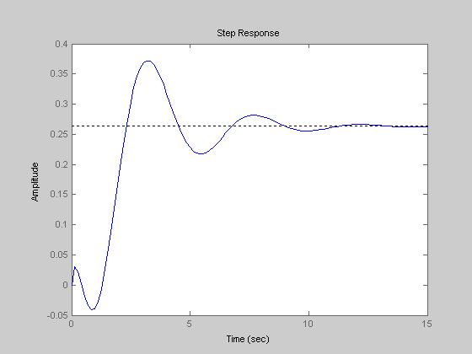
а)

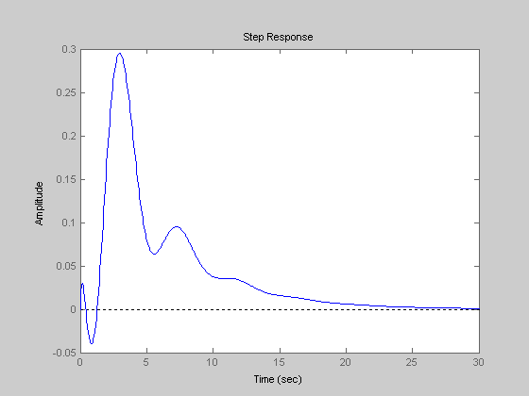
б)
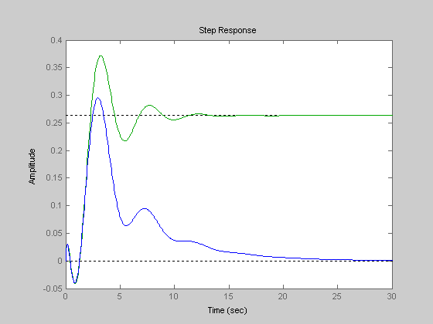
в)
Рис. 3 Переходные процессы в замкнутой системе: а – без динамического компенсатора; б – с динамическим компенсатором; в – для обоих случаев

Контрольные вопросы:

- В чем особенность комбинированных систем управления?
- Приведите пример комбинированной АСР для типового объекта химической технологии.
- В чем заключается принцип инвариантности?
- В каком случае «идеальный» компенсатор физически нереализуем?
- Сделайте вывод передаточной функции динамического компенсатора исходя из условия инвариантности.

Варианты заданий

1. $\begin{aligned}W_{\text{ор}}(р)=\frac{1}{0,7р+1}e^{\text{-1}\text{.}\text{48p}} \\ W_{\text{ов}}(р)=\frac{0,\text{57}}{0,\text{76}р+1}e^{\text{-1}\text{.}\text{54p}}\end{aligned}$ | 9. $\begin{aligned}W_{\text{ор}}(р)=\frac{1}{р+1}e^{\text{-1}\text{.}\text{45p}} \\ W_{\text{ов}}(р)=\frac{0,5}{1\text{.}1р+1}e^{\text{-1}\text{.}\text{6p}}\end{aligned}$
2. $\begin{aligned}W_{\text{ор}}(р)=\frac{1}{р+1}e^{\text{-1}\text{.}\text{42p}} \\ W_{\text{ов}}(р)=\frac{0,\text{57}}{1\text{.}1р+1}e^{\text{-1}\text{.}\text{56p}}\end{aligned}$ | 10. $\begin{aligned}W_{\text{ор}}(р)=\frac{1}{р+1}e^{\text{-1}\text{.}\text{4p}} \\ W_{\text{ов}}(р)=\frac{0,\text{56}}{1\text{.}1р+1}e^{\text{-1}\text{.}\text{5p}}\end{aligned}$
3. $\begin{aligned}W_{\text{ор}}(р)=\frac{1}{0,9р+1}e^{\text{-1}\text{.}\text{43p}} \\ W_{\text{ов}}(р)=\frac{0,\text{55}}{р+1}e^{\text{-1}\text{.}\text{53p}}\end{aligned}$ | 11. $\begin{aligned}W_{\text{ор}}(р)=\frac{1}{р+1}e^{\text{-1}\text{.}\text{42p}} \\ W_{\text{ов}}(р)=\frac{0,5}{1\text{.}2р+1}e^{\text{-1}\text{.}\text{53p}}\end{aligned}$
4. $\begin{aligned}W_{\text{ор}}(р)=\frac{1}{0,8р+1}e^{\text{-p}} \\ W_{\text{ов}}(р)=\frac{1}{р+1}e^{\text{-1}\text{.}\text{1p}}\end{aligned}$ | 12. $\begin{aligned}W_{\text{ор}}(р)=\frac{1}{р+1}e^{\text{-1}\text{.}\text{48p}} \\ W_{\text{ов}}(р)=\frac{0,\text{55}}{1\text{.}\text{05}р+1}e^{\text{-1}\text{.}\text{55p}}\end{aligned}$
5. $\begin{aligned}W_{\text{ор}}(р)=\frac{1}{р+1}e^{\text{-1}\text{.}\text{3p}} \\ W_{\text{ов}}(р)=\frac{1}{1\text{.}1р+1}e^{\text{-1}\text{.}\text{4p}}\end{aligned}$ | 13. $\begin{aligned}W_{\text{ор}}(р)=\frac{1}{0,8р+1}e^{\text{-1}\text{.}\text{4p}} \\ W_{\text{ов}}(р)=\frac{0,5}{0,8р+1}e^{\text{-1}\text{.}\text{5p}}\end{aligned}$
6. $\begin{aligned}W_{\text{ор}}(р)=\frac{1}{р+1}e^{\text{-1}\text{.}\text{4p}} \\ W_{\text{ов}}(р)=\frac{1}{1\text{.}1р+1}e^{\text{-1}\text{.}\text{5p}}\end{aligned}$ | 14. $\begin{aligned}W_{\text{ор}}(р)=\frac{1}{0,\text{75}р+1}e^{\text{-1}\text{.}\text{5p}} \\ W_{\text{ов}}(р)=\frac{0,5}{р+1}e^{\text{-1}\text{.}\text{48p}}\end{aligned}$
7. $\begin{aligned}W_{\text{ор}}(р)=\frac{1}{0,\text{95}р+1}e^{\text{-1}\text{.}\text{2p}} \\ W_{\text{ов}}(р)=\frac{0,\text{57}}{р+1}e^{\text{-1}\text{.}\text{3p}}\end{aligned}$ | 15. $\begin{aligned}W_{\text{ор}}(р)=\frac{1}{0,8р+1}e^{\text{-1}\text{.}\text{45p}} \\ W_{\text{ов}}(р)=\frac{1}{р+1}e^{\text{-1}\text{.}\text{1p}}\end{aligned}$
8. $\begin{aligned}W_{\text{ор}}(р)=\frac{1}{р+1}e^{\text{-1}\text{.}\text{35p}} \\ W_{\text{ов}}(р)=\frac{0,5}{1\text{.}\text{05}р+1}e^{\text{-1}\text{.}\text{44p}}\end{aligned}$

ЛАБОРАТОРНАЯ РАБОТА №2. РАСЧЕТ КАСКАДНЫХ СИСТЕМ АВТОМАТИЧЕСКОГО РЕГУЛИРОВАНИЯ

Цель работы: научиться рассчитывать каскадные АСР по известным передаточным функциям объекта.

Постановка задачи: каскадные системы применяют для автоматизации объектов, обладающих большой инерционностью по каналу регулирования, если можно выбрать менее инерционную по отношению по отношению к наиболее опасным возмущениям промежуточную координату и использовать для нее то же регулирующее воздействие, что и для основного выхода объекта.

Необходимо: определить настройки основного и вспомогательного регуляторов при заданных динамических характеристиках объекта по основному и вспомогательному каналам.

Теоретические сведения

Каскадная АСР включает в себя два регулятора – основной регулятор, служащий для стабилизации основного выхода объекта y, и вспомогательный регулятор, предназначенный для регулирования вспомогательной координаты y₁. Заданием для вспомогательного регулятора служит выходной сигнал основного регулятора (рис. 4).
а)
б)
в)
г)
Рис. 4 а) каскадная АСР температуры с коррекцией задания регулятору расхода пара; б) каскадная система регулирования температуры 4 в реакторе 1 с коррекцией задания регулятору температуры 3 на выходе теплообменника 2; в) Каскадная система регулирования температуры в кубе ректификационной колонны; г) труктурная схема каскадной АСР
Расчет каскадной АСР проводится по эквивалентным объектам. Для этого исходную структурную схему (рис.4) преобразовывают таким образом, чтобы один из регуляторов условно относился к эквивалентному объекту.
Как видно из рис. 5а, эквивалентный объект для основного регулятора представляет собой последовательное соединение замкнутого вспомогательного контура и основного канала регулирования.
Передаточная функция его равна:
$W_{\text{экв}}(р)=\frac{W_{p1}(p)}{1−W_{\text{об}1}(р)W_{p1}(p)}W_{\text{об}}(p)$. (1)
Эквивалентный объект для вспомогательного регулятора является параллельным соединением вспомогательного канала и основной разомкнутой системы. Его передаточная функция равна:
$W_{\text{экв}1}(р)=W_{\text{об}1}(р)−W_{\text{об}}(р)W_{p}(p)$. (2)
a)
б)
Рис. 5 Структурные схемы эквивалентной одноконтурной системы регулирования: а - с основным регулятором; б – со вспомогательным регулятором
Для приближенного расчета настроек основного регулятора принимают допущение о том, что рабочая частота основного контура ($ω_{p}$) намного меньше, чем вспомогательного ($ω_{p1}$), и при $ω=ω_{p}$.
$\frac{1}{\left|W_{p1}(iω)\right|}\text{<<}\left|W_{\text{об}1}(iω)\right|$.
Тогда
$W_{\text{экв}}(р)=\frac{1}{\frac{1}{W_{p1}}−W_{\text{об}1}}W_{\text{об}}≈\frac{W_{\text{об}}}{W_{\text{об}1}}$. (3)
Таким образом, в случае приближенных расчетов, настройки основного регулятора не зависят от вспомогательного и находятся по передаточным функциям объекта.
Для приближенного расчета вспомогательного регулятора предполагают, что внешний регулятор отключен, т.е.
$W_{p}(p)=0 и W_{\text{экв}1}(р)=W_{\text{об}1}(р)$. (4)
Таким образом, приближенные настройки вспомогательного регулятора находят по одноконтурной АСР для вспомогательного канала регулирования.

Последовательность выполнения работы

Лабораторная работа выполняется в следующей последовательности:
- Рассчитать приближенные настройки основного ПИ-регулятора, используя передаточную функцию эквивалентного объекта (3).
- Рассчитать приближенные настройки вспомогательного П-регулятора, используя передаточную функцию эквивалентного объекта (4).
- Уточнить настройки основного и вспомогательного регуляторов, используя передаточные функции эквивалентных объектов (1) и (2).
- Построить графики переходных процессов вспомогательной координаты (основной регулятор отключен), основной координаты в одноконтурной АСР и в каскадной АСР.

Методический пример

- Передаточные функции объекта по основному и вспомогательному каналам равны:
$W_{\text{об}}(р)=\frac{0,5e^{−4p}}{4p+1}; W_{\text{об}1}(p)=\frac{e^{−0\text{.}4p}}{1\text{.}2p+1}$.
Для расчета одноконтурных АСР используем метод Циглера-Никольса.
Сначала определим приближенные настройки основного регулятора. Следуя выражению (3), находим передаточную функцию эквивалентного объекта:
$$W_{\text{экв}}(р)=\frac{0,5(1,2р+1)}{4р+1}e^{−3\text{.}6p}$$
и его частотные характеристики:
$W_{\text{экв}}(iω)=A_{\text{экв}}(ω)e^{{iϕ}_{\text{экв}}(ω)}$;
$A_{\text{экв}}(ω)=0,5\sqrt{\frac{{1,2}^{2}ω^{2}+1}{4^{2}ω^{2}+1}}$;
$ϕ_{\text{экв}}(ω)=−3,6ω−\text{arctg}1\text{.}2ω−\text{arctg}4ω$.
Критическую настройку регулятора и критическую частоту находим из системы уравнений:
$\begin{aligned}\left.A_{\text{экв}}(m,ω)C_{1}=1 | \right\}\end{aligned}⇒C_{1\text{кр}}=\frac{1}{A_{\text{экв}}(m,ω_{\text{кp}})}$.
Рабочие настройки ПИ-регулятора принимаем равными:
С₁ = 2.23; С₀=0,31.
- Аналогично проводим расчет приближенных настроек вспомогательного регулятора.
- Уточнение настроек регуляторов проводим с помощью MatLab. Для этого создаем LTI-объект с передаточной функцией (1), в которую подставляем W_{p1}(p). Частотные характеристики эквивалентного объекта находим графическим способом. Для этого с помощью команды nyquist строим годограф АФХ и определяем критическую частоту и соответствующее ей значение АЧХ (рис. 6).
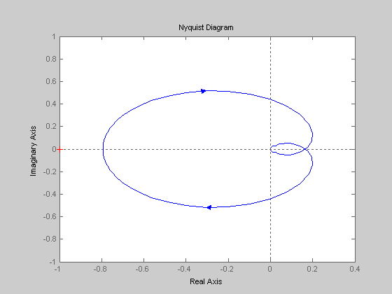
Рис. 6 Годограф АФХ для эквивалентного объекта
Критическая частота соответствует точке пересечения годографа с отрицательной действительной полуосью. После чего уточняем настроечные параметры ПИ-регулятора.
- Аналогично уточняем настройку вспомогательного П-регулятора.
- Переходные процессы строим также с помощью MatLab, используя команду step.
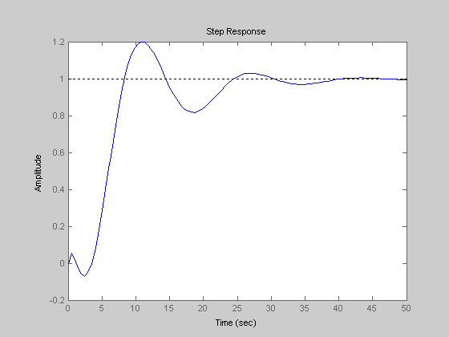
а)
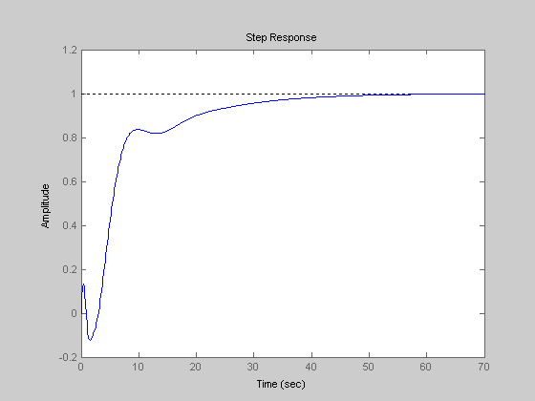
б)
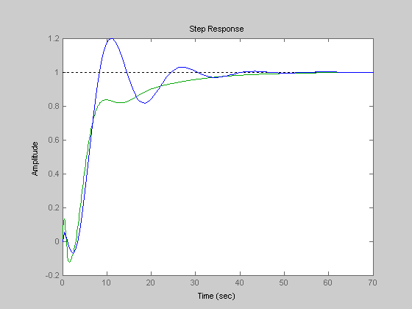
в)
Рис. 7 Графики переходных процессов: а – в одноконтурной АСР; б – в каскадной АСР; в – сравнительная переходная характеристика одноконтурной и каскадной АСР

Контрольные вопросы:

- Сформулируйте принцип работы каскадной АСР.
- Приведите пример каскадной АСР для типового объекта химической технологии.
- Как проводится расчет каскадных АСР?
- Приведите пример структурной схемы эквивалентного объекта.
- Какие формулы эквивалентных объектов используются для приближенных расчетов настроек регуляторов?
- Сделайте вывод о целесообразности использования каскадных АСР.

Варианты заданий

1. $\begin{aligned}W_{\text{об}}(р)=\frac{0,7}{3,5р+1}e^{−3\text{.}8p} \\ W_{\text{об}1}(р)=\frac{1}{1,2р+1}e^{−0\text{.}4p}\end{aligned}$ | 7. $\begin{aligned}W_{\text{об}}(р)=\frac{0,5}{3р+1}e^{−3\text{.}2p} \\ W_{\text{об}1}(р)=\frac{0\text{.}\text{87}}{1,2р+1}e^{−0\text{.}3p}\end{aligned}$
2. $\begin{aligned}W_{\text{об}}(р)=\frac{0,5}{3р+1}e^{−4p} \\ W_{\text{об}1}(р)=\frac{0\text{.}8}{2р+1}e^{−0\text{.}5p}\end{aligned}$ | 8. $\begin{aligned}W_{\text{об}}(р)=\frac{0,\text{58}}{3,7р+1}e^{−3\text{.}5p} \\ W_{\text{об}1}(р)=\frac{1}{2р+1}e^{−0\text{.}\text{38}p}\end{aligned}$
3. $\begin{aligned}W_{\text{об}}(р)=\frac{0,9}{7р+1}e^{−3\text{.}2p} \\ W_{\text{об}1}(р)=\frac{1}{2р+1}e^{−0\text{.}\text{48}p}\end{aligned}$ | 9. $\begin{aligned}W_{\text{об}}(р)=\frac{0,5}{3р+1}e^{−3\text{.}2p} \\ W_{\text{об}1}(р)=\frac{1}{р+1}e^{−0\text{.}4p}\end{aligned}$
4. $\begin{aligned}W_{\text{об}}(р)=\frac{0,5}{3,9р+1}e^{−3p} \\ W_{\text{об}1}(р)=\frac{0\text{.}7}{1,8р+1}e^{−0\text{.}\text{41}p}\end{aligned}$ | 10. $\begin{aligned}W_{\text{об}}(р)=\frac{0,6}{3р+1}e^{−2\text{.}8p} \\ W_{\text{об}1}(р)=\frac{1}{0\text{.}8р+1}e^{−0\text{.}2p}\end{aligned}$
5. $\begin{aligned}W_{\text{об}}(р)=\frac{0,4}{4р+1}e^{−2\text{.}9p} \\ W_{\text{об}1}(р)=\frac{1}{1,2р+1}e^{−0\text{.}\text{26}p}\end{aligned}$ | 11. $\begin{aligned}W_{\text{об}}(р)=\frac{0,6}{3,6р+1}e^{−2\text{.}5p} \\ W_{\text{об}1}(р)=\frac{1}{0\text{.}8р+1}e^{−0\text{.}\text{36}p}\end{aligned}$
6. $\begin{aligned}W_{\text{об}}(р)=\frac{0,8}{4\text{.}8р+1}e^{−3p} \\ W_{\text{об}1}(р)=\frac{0\text{.}4}{1,5р+1}e^{−0\text{.}2p}\end{aligned}$ | 12. $\begin{aligned}W_{\text{об}}(р)=\frac{1}{2р+1}e^{−1\text{.}8p} \\ W_{\text{об}1}(р)=\frac{1}{0\text{.}7р+1}e^{−0\text{.}4p}\end{aligned}$

ЛАБОРАТОРНАЯ РАБОТА № 3. СОЗДАНИЕ РЕГУЛЯТОРА ДЛЯ НЕПРЕРЫВНОЙ СИСТЕМЫ

Цель работы: освоить методы проектирования регуляторов для одномерной непрерывной системы с помощью среды Matlab.

Задачи работы: строить модели линейных непрерывных звеньев; использовать модуль SISOTool для создания и разработки простейших регуляторов.

Краткие теоретические сведения

Корневой годограф
Качественное поведение системы (например, быстродействие, перерегулирование) определяется расположением корней характеристического уравнения на комплексной плоскости.
Наиболее простым способ коррекции системы является применение П-регулятора (усилительное звено с коэффициентом $k$), который изменяет коэффициент усиления разомкнутой системы и, соответственно, расположение этих корней. При изменении коэффициента $k$ от 0 до $∞$ корни характеристического уравнения описывают кривые, которые называются корневым годографом.
С помощью модуля SISOTool (сокращение SISO=Single Input Single Output - система с одним входом и одним выходом) можно выбирать необходимое расположение корней (и соответствующий коэффициент усиления), перемещая их мышью. Важно, что при изменении положения одного корня будут смещаться и остальные, поскольку система имеет одну степень свободы – меняющийся коэффициент усиления звена.
Корни характеристического уравнения при выбранном $k$ изображаются фиолетовыми квадратами. Концы годографа для каждого корня характеристического уравнения помечены крестиком (при $k=0$) и кружком (при $k=∞$). Сетка (для ее отображения необходимо нажать правую кнопку мыши на графике и выбрать пункт Grid) отображает линии равных показателей колебательности (коэффициента демпфирования, damping factor) – прямые, начинающиеся в начале координат, и линии равных собственных частот (natural frequency) – окружности с центром в начале координат.
В меню (правой кнопкой мыши) можно задать ограничения на расположение полюсов так, чтобы время переходного процесса и перерегулирование не превышали заранее заданных значений. Для этого необходимо выбрать пункт Design Constraints – New, далее в выпадающем списке Percent Overshoot (перерегулирование в процентах) или Settling Time (время переходного процесса с 2%-ной точностью). Ограничения отображаются в виде границ запретных зон.
Рис. 8 Границы расположения корней

Время переходного процесса (время регулирования) оценивается по запасу устойчивости $η$ замкнутой системы. Это расстояние между самым правым корнем характеристического уравнения и мнимой осью.
Ограничение в виде сектора возникают из-за требований к коэффициенту демпфирования
$m=\underset{i}{\text{min}}\left|\frac{\text{Im}p_{i}}{\text{Re}p_{i}}\right|<\frac{\sqrt{1−ζ^{2}}}{ζ^{2}}$.
Число m это колебательность или степенью колебательности замкнутой системы. Каждому заданному $ζ$ соответствует некоторое значение m.
Синтез с помощью логарифмических амплитудно-фазовых частотных характеристик (ЛАФЧХ)
Классическим методом синтеза корректирующих устройств является использование ЛАФЧХ разомкнутой системы (диаграмм Боде в зарубежной литературе).
Разомкнутая система описывается передаточной функцией $W(p)$. ЛАФЧХ включает в себя две составляющие – амплитудную частотную характеристику (ЛАЧХ)
$$L_{m}(ω)=\text{20}\text{lg}\left| W(jω) \right|$$
и фазовую (ЛФЧХ)
$ϕ(ω)=\text{arg} W(jω)$.
Угловая частота (в рад/сек) на оси ординат откладывается в логарифмическом масштабе. Асимптотические ЛАЧХ представляют собой отрезки прямых на плоскости, что значительно облегчает ручное построение.
Раскладывая числитель и знаменатель передаточной функции $W(p)$ на сомножители первого и второго порядков, можно записать ЛАЧХ системы как сумму ЛАЧХ элементарных звеньев (колебательных, апериодических, интегрирующих, дифференцирующих и т.д.) Для
$$W(jω)=\frac{N_{1}(jω) \text{.}\text{.}\text{.}N_{n}(jω)}{D_{1}(jω) \text{.}\text{.}\text{.}D_{q}(jω)}$$
используя свойства логарифма получим,
$\begin{aligned}\text{20}\text{lg}\left| W(jω) \right|=\text{20}\text{lg} \left| N_{1}(jω) \right|+\text{.}\text{.}\text{.}+\text{20}\text{lg} \left| N_{n}(jω) \right| \\ −\text{20}\text{lg} \left| D_{1}(jω) \right|−\text{.}\text{.}\text{.}−\text{20}\text{lg} \left| D_{n}(jω) \right|\end{aligned}$ .
Среде Matlab обладает средствами, позволяющие строить точные (не асимптотических) ЛАФЧХ.
Низкочастотная часть ЛАЧХ определяет точность системы, среднечастотная (вблизи частоты среза $ω_{c}$) – устойчивость и качество переходного процесса, высокочастотная – чувствительность к помехам. Если система содержит интегрирующее звено, низкочастотная часть имеет ненулевой угол (20 дБ на декаду для одного интегратора), постоянный сигнал отслеживается без ошибки. Для системы с двумя интегрирующими звеньями ЛАФЧХ имеет в области низких частот наклон 40 дБ на декаду, без установившейся ошибки отслеживается не только постоянный, но и линейно возрастающий сигнал. Усложнение требований к точности приводит к тому, что ЛАЧХ не должна заходить в некоторые запрещенные области.
Запас устойчивости по амплитуде, Gain Margin (G.M.)
Запас устойчивости по фазе, Phase Margin (P.M.)
$$ω_{c}$$
Рис. 9 Графики логарифмических частотных характеристик
Запас устойчивости по амплитуде $g_{m}$ (в дБ) – это расстояние от ЛАЧХ до горизонтальной прямой $L_{m}=0$дБ при частоте, на которой ЛАЧХ пересекает прямую $ϕ=−{\text{180}}^{∘}$. На этой частоте система будет иметь коэффициент усиления меньше 1 (или$L_{m}(ω)<0$).
Запас устойчивости по фазе $ϕ_{m}$ (в градусах) – это расстояние от ЛФЧХ до горизонтальной прямой $ϕ=−{\text{180}}^{∘}$ на частоте среза $ω_{c}$. На этой частоте фазовая характеристика должна иметь значение больше $−{\text{180}}^{∘}$.
Допустимым считается:
- запас по амплитуде не менее 6 дБ
- запас по фазе не менее 30 градусов.
Возрастание графика ЛАЧХ означает увеличение коэффициента усиления контура, при этом фазовая характеристика не изменяется. Точность системы (при отработке низкочастотных сигналов) увеличивается, однако повышается и влияние высокочастотных помех. Поскольку увеличивается частота среза, увеличивается быстродействие системы. При этом переходные процессы будут иметь выраженный колебательный характер, запасы устойчивости по модулю и фазе уменьшаются и при дальнейшем увеличении коэффициента усиления система теряет устойчивость.
Часто требуется, чтобы система имела достаточно высокую точность (большой коэффициент усиления по контуру) для низких частот и подавляла высокочастотные помехи (имела низкое усиление в области высоких частот). Частоту среза необходимо выбирать исходя из требований к быстродействию системы. Таким образом, наиболее распространенная ЛАЧХ имеет вид, показанный на рисунке. Серым показаны запрещенные области, которые определяются требованиями к точности и подавлению помех.
12-16 дБ
12-16 дБ
Рис. 10 График ЛАЧХ
Для обеспечения необходимого качества переходных процессов желательно, чтобы ЛАЧХ пересекала ось $L=0$ с наклоном 20 дБ/дек. Это следует из того, что наклон 20 дБ/дек, соответствует апериодическому звену и приводит к минимальной колебательности переходного процесса. Точки излома (перехода асимптотической ЛАЧХ) от низкочастотной части к среднечастотной, затем к высокочастотной должны находится от оси $L=0$ на 12-16 дБ.
В общем случае происходит построение желаемой ЛАЧХ $L_{ж}(jω)$, которая удовлетворяет заданным требованиям к системе, затем ЛАЧХ корректирующего устройства определяется как разность между и $L_{ж}(jω)$ и ЛАЧХ существующей разомкнутой системы.
Точность в установившемся режиме
Передаточную функцию разомкнутой системы запишем в виде
$W(p)={\text{KW}}_{1}(p)$,
где $W_{1}(p)$ - передаточная функция, которая обладает свойством ${\text{lim}}_{p→0}W_{1}(p)=1$. Тогда передаточная функция замкнутой системы по ошибке равна
$Φ_{ε}(p)=\frac{1}{1+{\text{KW}}_{1}(p)}$.
Установившееся значение ошибки при постоянном входном сигнале $x(t)=x_{0}$, которое имеет изображение по Лапласу $X(s)=\frac{x_{0}}{s}$, может быть вычислено по теореме о конечном значении функции:
$ε_{∞}=\underset{t→∞}{\text{lim}}ε(t)=\underset{s→0}{\text{lim}} s Φ_{ε}(p) X(p)=\frac{x_{0}}{1+K}$.
При увеличении коэффициента усиления $K$ошибка регулирования уменьшается (запас устойчивости также уменьшается, что может привести к неустойчивой системе). Величину $K$ также можно называть добротностью системы. При любом конечном $K$ в такой системе ошибка будет иметь конечное значение. Для линейно возрастающего сигнала ошибка будет также линейно возрастать.
Пусть
$W(p)=\frac{K}{p^{ν}}W_{1}(p)$,
где $ν$ – целое число и ${\text{lim}}_{p→0}W_{1}(p)=1$.. Тогда для всех входных сигналов вида
$$x(t)=x_{0}+x_{1}t+x_{2}t^{2}+\text{.}\text{.}\text{.}+x_{ν−1}t^{ν−1}$$
система будет обеспечивать нулевую установившуюся ошибку при любых значениях коэффициентов $x_{0},\text{.}\text{.}\text{.}x_{ν−1}$. Таким образом, при $ν>0$ система отслеживает постоянный сигнал без установившейся ошибки. Такие звенья называют астатическими.
Число $ν$ называется степенью астатизма. Для сигнала
$$x(t)=x_{ν}t^{ν}, X(p)=\frac{ν! x_{ν}}{p^{ν+1}}$$
установившаяся ошибка равна
$$ε_{∞}=\frac{ν!x_{ν}}{K}$$
Астатизм может быть как по отношению к задающему воздействию, так и к возмущающему
Простейшие типы регуляторов
П-регулятор. Пропорциональный регулятор (П-регулятор) представляет собой обычный усилительное звено с передаточной функцией
$C(p)=K_{c}$.
ПД-регулятор. Для повышение быстродействия и улучшения качества регулирования в закон регулирования вводят производную от сигнала рассогласования, в этом случае передаточная функция пропорционально-дифференциального регулятора (ПД-регулятора) запишется в виде
$C(p)=K_{c}\left(1+T_{D}p\right)$,
где $T_{D}$ – постоянная времени дифференцирования. На практике реализовать идеальное дифференцирование невозможно, так как частотная характеристика звена бесконечно увеличивается на высоких частотах. Поэтому дифференцирующее звено необходимо использовать с дополнительным фильтром
$C(p)=K_{c}\left(1+\frac{T_{D}p}{T_{v}p+1}\right)$.
Постоянная времени фильтра $T_{v}$ обычно в 3-10 раз меньше, чем $T_{D}$. Значительное увеличение $T_{D}$ может привести к неустойчивости системы, уменьшение этой величины увеличивает длительность переходного.
ПИД-регулятор. В отличие от ПД он содержит интегрирующее звено и система становится астатической как по задающему, так и по возмущающему воздействию (то есть, постоянное возмущение полностью компенсируется). Его передаточная функция:
$C(p)=K_{c}\left(1+\frac{T_{D}p}{T_{v}p+1}+\frac{1}{T_{I}p}\right)$.
где $T_{I}$ – постоянная времени интегрирующего звена. Увеличение $T_{I}$ приводит к увеличению переходного процесса, уменьшение – уменьшается запас устойчивости, переходный процесс приобретает колебательный характер, при дальнейшем уменьшении $T_{I}$ теряется устойчивость.
С помощью правильно рассчитанного и настроенного ПИД-регулятора можно обеспечить выполнение всех заданных требований к системе. Из-за их простоты, они получили самое широкое распространение. По статистике более 90% всех регуляторов, применяемых в промышленности, представляют собой ПИД-регуляторы.

Описание системы

В работе рассматривается система стабилизации со структурной схемой (рис. 11).
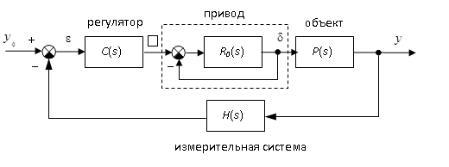
Рис. 10. Структурная схема системы стабилизации

Передаточная функция системы запишется в виде
$P(s)=\frac{K}{s(T_{s}s+1)}$,
где $T_{s}$– постоянная времени, $K$– постоянный коэффициент.
Привод (орган управления) приближенно моделируется как интегрирующее звено
$R_{0}(s)=\frac{1}{T_{R} s}$,
которое охваченное единичной отрицательной обратной связью.
Измерение регулируемой координаты осуществляется, с помощью, измерительной системы, математическая модель которой представляется в виде апериодического звена первого порядка:
$H(s)=\frac{1}{T_{\text{oc}}s+1}$,

Инструкция по выполнению работы

Для основной части команд используется среда Matlab. Команды, которые надо применять в других окнах, обозначены пиктограммами соответствующих программ.
Таблица 1
Этап выполнения задания | Команды Matlab
- Введите передаточную функцию модели объекта $P(s)=\frac{K}{s (T_{s}s+1)}$ как объект tf. | P = tf ( K, [Ts 1 0] )
- Введите передаточную функцию интегрирующего звена $R_{0}(s)=\frac{1}{T_{R}s}$. | R0 = tf ( 1, [TR 0] )
- Постройте передаточную функцию привода, замкнув интегратор единичной отрицательной обратной связью. | R = feedback ( R0, 1 )
- Постройте передаточную функцию последовательного соединения объекта с приводом. | G = P * R
- Постройте переходную характеристику для полученной модели и скопируйте ее в отчет через буфер обмена. Объясните, почему функция бесконечно возрастает и стремится к прямой. Каков коэффициент наклона этой прямой? Закройте окно с графиком. | step ( G )
- Постройте передаточную функцию измерительного устройства $H(s)=\frac{1}{T_{\text{oc}}s+1}$. | H = tf ( 1, [Toc 1] )
- Постройте передаточную функцию разомкнутого контура. | L = G * H
- Постройте ЛАФЧХ разомкнутой системы. | bode ( L )
- Отметьте точки, определяющие пересечение ЛАЧХ с прямой 0 дБ и пересечение ЛФЧХ с прямой -180⁰. | ПРАВОЙ КНОПКОЙ МЫШИ – Characteristics – Stability (Minimum Crossing)
- Определите, является ли замкнутая система устойчивой? Каковы запасы устойчивости по амплитуде (Gain margin) и фазе (Phase margin)? Какой регулятор неявно используется в этом случае? Скопируйте график ЛАФЧХ в отчет. | ЛЕВОЙ КНОПКОЙ МЫШИ на метках-кружках
- Найдите максимальный коэффициент усиления разомкнутой системы. Объясните этот результат. | ПРАВОЙ КНОПКОЙ МЫШИ – Characteristics –  Peak Response
- Закройте окно с ЛАФЧХ и запустите модуль SISOTool. | sisotool
- Импортируйте передаточную функцию G как модель объекта (Plant) и H как модель датчика (Sensor). Блоки F (предфильтр) и C (регулятор) оставьте без изменений (равными 1). | File - Import
- Отключите изображение корневого годографа так, чтобы в окне осталась только ЛАФЧХ. | View – Root Locus (отключить)
- Для того, чтобы сразу видеть изменения переходных процессов, запустите LTIViewer из верхнего меню окна SISOTool. Расположите два окна рядом, чтобы они не перекрывали друг друга. | Analysis –  Response to Step Command
- Оставьте только график переходного процесса на выходе, отключив вывод сигнала управления. | ПРАВОЙ КНОПКОЙ МЫШИ – Systems –  Closed loop r to u
- Определите перерегулирование $σ$ и время переходного процесса $T_{p}$. Скопируйте график в отчет. | ПРАВОЙ КНОПКОЙ МЫШИ – Characteristics –  - Peak Response  - Settling Time
- Перейдите в окно SISOTool. Определите коэффициент усиления, при котором перерегулирование примерно равно 10%. Как изменилось время переходного процесса? Каковы запасы устойчивости в этом случае? Скопируйте график в отчет. | перетаскивание мышью ЛАЧХ,  редактирование в поле Current Compensator
- Перейдите в окно среды Matlab и введите передаточную функцию пропорционально-дифференциального (ПД) регулятора $C_{\text{pd}}(s)=1+\frac{T_{s}s}{T_{v}s+1}$,  где $T_{v}=1$сек, $T_{s}$ – постоянная времени объекта. | Cpd = 1 + tf ( [Ts 0], [Tv 1] )
- Перейдите в окно SISOTool. Импортируйте регулятор Cpd как базовую модель для блока C. | File – Import, Cpd -> C
- Определите дополнительный коэффициент усиления, при котором перерегулирование примерно равно 10%. Найдите время переходного процесса и запасы устойчивости. Сравните пропорциональный и ПД-регуляторы. Скопируйте в отчет график переходного процесса. | перетаскивание мышью ЛАЧХ,  редактирование в поле Current Compensator
- Определите дополнительный коэффициент усиления, при котором время переходного процесса минимально. Скопируйте в отчет график переходного процесса. | перетаскивание мышью ЛАЧХ,  редактирование в поле Current Compensator
- Постройте передаточную функцию полученной замкнутой системы. | W = C*G / (1 + C*G*H)
- Постройте минимальную реализацию передаточной функции W. | W = minreal(W)
- Определите полюса передаточной функции замкнутой системы. Что означает близость некоторых полюсов к мнимой оси? Верно ли, что в этом случае будет малый запас устойчивости? | pole ( W )
- Найдите коэффициент усиления системы в установившемся режиме. Объясните результат. Есть ли у такой системы статическая ошибка при отслеживании постоянного сигнала? | dcgain ( W )
- Постройте минимальную реализацию передаточной функции замкнутой системы от входа к сигналу управления (выходу регулятора). | Wu = minreal(C/ (1 + C*G*H))
- Постройте изменение сигнала управления при единичном ступенчатом входном сигнале и скопируйте график в отчет. Объясните, почему сигнал управления стремится к нулю. | step ( Wu )

Таблица 2
Таблица коэффициентов
Вариант | $T_{s}$, сек | $K$, рад/сек | $T_{R}$, сек | $T_{\text{oc}}$, сек
 | 16.0 | 0.06 | 1 | 1
 | 16.2 | 0.07 | 2 | 2
 | 16.4 | 0.08 | 1 | 3
 | 16.6 | 0.07 | 2 | 4
 | 16.8 | 0.06 | 1 | 5
 | 17.0 | 0.07 | 2 | 6
 | 17.2 | 0.08 | 1 | 1
 | 17.4 | 0.07 | 2 | 2
 | 17.6 | 0.06 | 1 | 3
 | 17.8 | 0.07 | 2 | 4
 | 18.0 | 0.08 | 1 | 5
 | 18.2 | 0.09 | 2 | 6
 | 18.4 | 0.10 | 1 | 1
 | 18.6 | 0.09 | 2 | 2
 | 18.8 | 0.08 | 1 | 3
 | 19.0 | 0.07 | 2 | 4
 | 19.2 | 0.08 | 1 | 5

ЛАБОРАТОРНАЯ РАБОТА №4. ПАКЕТ SIMULINK КАК СРЕДА МОДЕЛИРОВАНИЯ ЛИНЕЙНЫХ НЕПРЕРЫВНЫХ СИСТЕМ

Цель работы: освоение методов моделирования линейных непрерывных систем в пакете Simulink.

Постановка задачи: пакет Simulink используется для моделирования систем автоматического управления. Модель системы строится из блоков, имеющих входы и выходы. Библиотека стандартных блоков позволяет также создавать собственные блоки любой сложности.

Необходимо:
- построить модель систем управления в пакете Simulink;
- построить графики переходных процессов для выходной координаты и управляющего воздействия;
- исследовать метод компенсации постоянных возмущений при помощи ПИД-регулятора.

Теоретические сведения

Simulink предоставляет пользователям MatLab мощное средство моделирования и исследования систем управления с обратной связью. Simulink является интерактивным инструментом, эффективно использующим графический интерфейс.
Начать работу с Simulink можно двумя способами: через в панели инструментов MatLab или ввести Simulink в командной строке рабочей области.
Сеанс работы в Simulink можно начать, открыв уже существующий проект или же создать новый, что можно сделать двумя способами:
- Нажать на кнопку New в панели инструментов главной библиотеки (только в Windows).
- Выбрав New, в открывшемся меню опции File в окне библиотеки, а затем нажать на Model.
Simulink имеет стандартную библиотеку блоков. Она состоит из подблоков в соответствии с их функциональным назначением:
- Источники сигналов (Sources);
- Средства регистрации (Sinks);
- Элементы дискретных систем (Discrete);
- элементы непрерывных систем (Continuous);
- математические операции (Math);
- Функции и таблицы (Functions & Tables);
- Нелинейности (Nonlinear);
- Сигналы и системы (Signals & Systems).
Чтобы создать модель необходимо, удерживая кнопку мыши, перенести необходимые блоки из библиотеки в рабочую область.
Блоки имеют названия. Для того чтобы сменить название, надо щелкнуть по нему левой кнопкой мыши и отредактировать текст.
Каждый блок имеет свойства, которые можно настроить. Для их изменения надо дважды кликнуть на блоке и внести нужные значения в появившемся окне.
Для поворота блока на 90 градусов, надо выделить его и нажать клавиши Ctrl+R. Комбинация Ctrl+I выполняет зеркальное отражение входов и выходов.
Меню Format предназначено для изменения оформления активного блока. Также для этой цели можно использовать контекстное меню правой кнопкой мыши – Format. Для активного блока можно изменить цвет линий и текста (Foreground color), фона (Background color), задать тень (Show drop shadow), переместить название (Flip name).
Для выделения одного блока или соединительной линии надо кликнуть левой кнопкой мыши по необходимому элементу. Чтобы выделить несколько блоков, необходимо выделить их, удерживая нажатой, левую кнопку мыши. Клавиша Delete удаляет выделенную часть. Чтобы скопировать блок (или выделенную часть), надо переместить его, удерживая нажатой, правую кнопку мыши.
Блоки соединяются между собой линиями связи, по которым распространяются сигналы. Для того чтобы соединить блоки, надо кликнуть левой кнопкой мыши по источнику сигнала и, удерживая нажатой клавише Ctrl, по блоку-приемнику. Двигая мышкой, можно создать линию связи между нужными выходом и входом.
Чтобы подать один сигнал на два блока (сделать «развилку»), необходимо создать одну линию обычным способом. Чтобы провести вторую линию, надо нажать правую кнопку мыши на линии в точке развилки и перетащить линию ко второму блоку.
Модель можно скопировать в виде рисунка. Для этого в окне модели необходимо выбрать в верхнем меню Edit – Copy model to clipboard. Предварительно уменьшив размер окна до минимального, чтобы не было белых полей.
Для того чтобы запустить моделирование, надо щелкнуть левой кнопкой мыши по кнопке на панели инструментов. Эта кнопка также позволяет остановить моделирование при необходимости.
Параметры моделирования (метод интегрирования, обработка ошибок) можно установить с помощью окна Simulation – Parameters. Важные параметры – это время прохождения моделирования (Stop time) и методы численного интегрирования уравнений (Solver options).
Таблица 3
Основные источники сигналов (Sources)
 | Constant – сигнал постоянной величины.
 | Step – ступенчатой воздействие (Step Time), начальное (Initial Value) и конечное значение (Final Value).
 | Ramp – линейно возрастающий сигнал с заданным наклоном (Slope). Можно задать также время начала изменения сигнала (Start Time) и начальное значение (Initial Value).
 | Pulse Generator – генератор прямоугольных импульсов, задаются амплитуда (Amplitude), период (Period), длительность (Pulse Width, в процентах от периода), фаза (Phase Delay).
 | Sine Wave – синусоидальный сигнал, амплитуда (Amplitude), частота (Frequency), фаза (Phase) и среднее значение (Bias).
Таблица 4
Основные устройства вывода (Sinks)
Display – цифровой дисплей, показывает в цифровом виде изменение входного сигнала.
Scope – осциллограф, показывает изменение сигнала в графическом виде и позволяет передавать данные в активную область Matlab для последующей обработки.
Таблица 5
Линейные системы (Continuous)
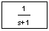 | Transfer Fcn – передаточная функция, в виде полиномов в параметрах задаются числитель (Numerator) и знаменатель (Denominator).
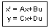 | State Space – модель в пространстве состояний, в параметрах задается четыре матрицы, определяющих модель, и начальные условия для вектора состояния (Initial conditions).
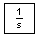 | Integrator – интегратор с установкой начальных условий (Initial condition), пределов насыщения (Lower saturation limit и Upper saturation limit). Когда сигнал выхода выходит за границы, определяемые этими пределами, интегрирование прекращается.

Другие часто используемые блоки
Таблица 6
Math Operations
Gain – усилитель, задается коэффициент усиления (Gain).
Sum – сумматор, используется для сложения и вычитания входов. Параметр List of signs задает количество входов, их знаки («+» для сложения и «–» для вычитания). Промежутки между входами (обозначаются знаком |).

Таблица 7
Signal Routing
 | Mux – мультиплексор, объединяет несколько сигналов в один (векторный сигнал), в параметрах задается число входов (Number of Inputs).
 | Demux – демультиплексор, позволяет разбить векторный сигнал на несколько скалярных, в параметрах задается число выходов (Number of Outputs).

Оформление графиков
Для создания нового окна для рисунка в Matlab используется команда
>> figure(1);
В Matlab можно строить несколько графиков на одном рисунке, то есть рисунок можно разбить на «клетки», в каждой из которых будет строиться отдельный график. Для этого необходимо сделать активным требуемый рисунок и применить команду
>> subplot(2, 1, 1);
Первое число в команде показывает количество строк в такой матрице, второе – количество столбцов, третье – какой по счету график сделать активным (отсчет по строкам, справа налево и сверху вниз).
Двоеточие означает, что активны все строки или все столбцы. Например, по команде
>> plot(x(:,1), x(:,2));
строится зависимость между первым и вторым столбцами массива x (здесь двоеточие вместо первого индекса обозначает «все строки»).
Для оформления графика также используются команды
title заголовок графика
xlabel название оси абсцисс
ylabel название оси ординат
У всех этих команд обязательным аргументом является текст в апострофах.
Команда legend используется для вывода легенды графика. Легенда нужна, если на графике есть несколько линий и необходимо показать, что обозначает каждая из них. Параметрами legend являются символьные строки, их должно быть столько, сколько построено линий.

Описание системы

В работе рассматривается пример системы управления, структурная схема которой показана на рисунке 11.
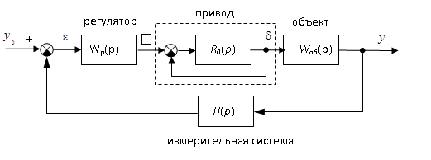
Рис. 11 Структурная схема системы стабилизации выходной координаты y

Передаточная функция объекта:
$W_{\text{об}}(р)=\frac{K_{\text{об}}}{р(T_{\text{об}}р+1)}$,
где $T_{\text{об}}$– постоянная времени, $K_{\text{об}}$– коэффициент усиления объекта.
Привод приближенно моделируется как интегрирующее звено
$R_{0}(р)=\frac{1}{T_{0} р}$,
которое охваченное единичной отрицательной обратной связью.
Для измерения регулируемой координаты используется система (датчик), модель которой записывается в виде передаточной функцией апериодического звена первого порядка:
$H(р)=\frac{1}{T_{\text{oc}}р+1}$.
Переходные процессы в системе при использовании ПД-регулятора
$W_{\text{ПД}}(p)=k_{p}\left(1+\frac{T_{\text{об}}р}{T_{ф}р+1}\right)$,
и ПИД-регулятора
$W_{\text{ПИД}}(р)=k_{p}\left(1+\frac{T_{д}р}{T_{ф}р+1}\right)+\frac{1}{T_{и}р}$.

Последовательность выполнения работы

Лабораторная работа выполняется в следующей последовательности:
- Необходимо запустить пакет Simulink и создать новую модель
- Перетащить блок Transfer Fcn (передаточная функция) из окна Simulink Library Browser (группа Continuous) в окно модели и ввести числитель и знаменатель передаточной функций объекта, привода, измерительной системы и ПД-регулятора. Дать им названия. Передаточная функция привода должна быть с учетом внутренней обратной связи. Необходимо сохранить модель.
- Выбрать цвет блоков (правой кнопкой мыши – Format – Background color), и развернуть измеритель в другую сторону.
- Перенести в окно модели блок Sum из группы Math Operations и расположить его слева от регулятора. Сделать так, чтобы второй вход учитывался в сумме со знаком минус (отрицательная обратная связь) (в поле List of signs).
- Перетащить в окно модели блок Step из группы Sources и установить его слева от сумматора. Дать ему имя Задание. Установить время подачи сигнала 0 и величину сигнала 10 (0 в поле Step time, 10 в поле Final value).
- Соединить все блоки необходимым способом.
- Перетащить в окно модели два блока Scope (осциллограф) из группы Sinks и установить их в правой части. Сделать, чтобы на первый блок Scope поступал сигнал управления (после привода), а на второй – сигнал выхода.
- Установить время моделирования 100 секунд и выполнить моделирование. Провести анализ результатов.
- Чтобы результаты моделирования передались с обоих блоков Scope в активную область Matlab в виде матриц, в которых первый столбец – время, а второй – сигнал нужно кликнуть по кнопке вкладка Data history
Variable name: phi (выход) или delta (управление)
Format: Array.
- Произвести моделирование еще раз.
- Перейти в командное окно Matlab и создать новое окно для графика с помощью команды figure (1). Разбить окно на 2 части по вертикали и сделать активным первый график с помощью команды subplot (2, 1, 1). Построить график изменения выходной координаты с помощью команды plot(phi(: , 1) , phi(: , 2)). В команде plot сначала указать массив абсцисс, затем – массив ординат. Двоеточие будет означает, что используются все строки.
- Ввести заголовок графика (title(‘…’)) и названия осей координат (xlabel (‘Время, сек’); ylabel (‘\phi’).
- Аналогично построить во второй ячейке график изменения управляющего сигнала, используя данные из массива delta, полученного в результате моделирования.
- Добавить еще один блок Sum из группы Math Operations и установить его на входе объекта. Скопировать блок Задание, перетащив его правой кнопкой мыши, и установить для него величину скачка 2 градуса. Дать ему название Возмущение. Подключить его выход к новому сумматору. Достроить необходимые соединительные линии. Провести моделирование. Проверить, достигла ли управляемая величина заданного значения 10. Скопировать полученную модель в отчет (Edit – Copy model to clipboard).
- Перейти в командное окно Matlab и запомнить результаты моделирования в новых массивах (phi0 = phi; delta0 = delta). Они необходимы чтобы сравнить исходный и скорректированный варианты системы.
- Добавить к ПД-регулятору интегральную составляющую. Для этого подключить параллельно регулятору интегрирующее звено с передаточной функцией $\frac{1}{T_{и}s}$, $T_{и}=\text{200}$сек. Провести моделирование.
- Построить в верхней части графика 2 кривых для ПД- и ПИД-регуляторов. В команде plot можно перечислять несколько пар массивов – первая пара соответствует первому графику, вторая – второму и т.д. Три точки в конце строки будут означать перенос команды на следующую строку. Команда legend служит для вывода легенды – символьных строк, которая описывает каждый из построенных графиков:
subplot(2, 1, 1);
plot(phi0(:,1), phi0(:,2),...
phi (:,1), phi(:,2));
title('…');
xlabel('Время, сек');
ylabel('\phi');
legend('ПД-регулятор', ...
'ПИД-регулятор');
- Аналогично построить в нижней части графика 2 кривых – изменение угла для ПД- и ПИД-регуляторов, используя данные из массивов delta0 и delta.
- Построить передаточную функцию разомкнутой системы с ПИД-регулятором. Определить запасы устойчивости.

Методический пример

Исследуемая система управления обладает передаточной функцией:
$W_{\text{об}}(р)=\frac{K_{\text{об}}}{р(T_{\text{об}}р+1)}$, где $K_{\text{об}}=0\text{.}\text{0694}$, $T_{\text{об}}=\text{18}\text{.}2$сек,
Привод моделируется как интегрирующее звено, охваченное единичной отрицательной обратной связью, так что его передаточная функция равна
$R_{0}(р)=\frac{1}{T_{0} р+1}$, где $T_{0}=2$сек,
Измерительное устройство (датчик) моделируется как апериодическое звено с передаточной функцией
$H(р)=\frac{1}{T_{\text{ос}} р+1}$, $T_{\text{oc}}=6$ сек,
Передаточная функция ПД-регулятора, которая обеспечивает переходный процесс минимальной длительности:
$W_{\text{ПД}}(p)=k_{p}\left(1+\frac{T_{\text{об}}р}{T_{ф}р+1}\right)$, где $k_{p}=0\text{.}\text{7045}$, $T_{\text{об}}=\text{18}\text{.}2$сек, $T_{ф}=1$сек,
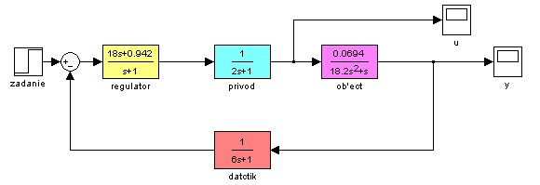
Рис. 12. Модель системы с ПД-регулятором
Передаточная функция по возмущению для системы с ПД-регулятором
0.003813 р^3 + 0.006355 р^2 + 0.00286 р + 0.0003178
------------------------------------------------------------------
р^5 + 1.722 р^4 + 0.8416 р^3 + 0.1245 р^2 + 0.008877 р + 0.0002239
Передаточная функция ПИД-регулятора:
$W_{\text{ПИД}}(р)=k_{p}\left(1+\frac{T_{д}р}{T_{ф}р+1}\right)+\frac{1}{T_{и}р}$, где $k_{p}=0\text{.}\text{7045}$, $T_{\text{об}}=\text{18}\text{.}2$сек, $T_{ф}=1$сек, $T_{и}=\text{200}$сек,
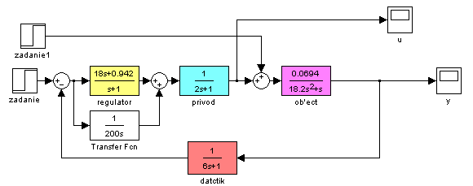
Рис. 13. Модель системы с ПИД-регулятором с учетом внешнего возмущения
Передаточная функция по возмущению для системы с ПИД-регулятором
0.003813 p^4 + 0.006355 p^3 + 0.00286 p^2 + 0.0003178 p
-----------------------------------------------------------------------------------
p^6 + 1.722 p^5 + 0.8416 p^4 + 0.1245 p^3 + 0.008877 p^2 + 0.0002255 p + 1.589e-006
0
50
100
150
200
250
300
350
400
450
500
0
5
10
15
Время, сек
φ
0
50
100
150
200
250
300
350
400
450
500
-10
0
10
20
30
40
Время, сек
δ
ПД-регулятор
ПИД-регулятор
ПД-регулятор
ПИД-регулятор
Рис. 15. Переходные процессы в системах с ПД- и ПИД-регуляторами
Передаточная функция разомкнутой системы с ПИД-регулятором
0.004298 р^2 + 0.0002255 p + 1.589e-006
--------------------------------------------------------
p^6 + 1.722 p^5 + 0.8416 p^4 + 0.1245 p^3 + 0.004579 s^2
Контрольные вопросы:
- Как запустить пакет Simulink?
- Что такое Library Browser?
- Как создать новую модель?
- Как сделать, чтобы один и тот же сигнал поступал на несколько блоков?
- Как передать результаты моделирования в рабочую область Matlab? В каком виде они передаются?
- Как скопировать изображение модели в документ Microsoft Word?
- Как изменить время моделирования?
- Как ввести параметры блока Transfer Fcn (передаточная функция)?
- Почему при использовании ПД-регулятора система не компенсирует постоянное возмущение?
- Как, зная статический коэффициент усиления по возмущению, определить установившееся отклонение?
- Какие преимущества дает использование интегрального канала в ПИД-регуляторе?
- Какие параметры принимает команда subplot?
- Что означает двоет꘦чие в записи phi(:,1)?
- Как вывести на график заголовок и названия осей?
- Как построить в одном окне два разных графика?
- Как на одном графике построить несколько кривых?
- Что такое легенда? Как вывести легенду на график?
Таблица 8
Таблица коэффициентов
Вариант | $$k_{\text{об}}$$ | $T_{\text{oб}}$, сек | Вариант | $$k_{\text{об}}$$ | $T_{\text{oб}}$, сек
 | 0.06 | 16.0 |  | 0.06 | 17.6
 | 0.07 | 16.2 |  | 0.07 | 17.8
 | 0.08 | 16.4 |  | 0.08 | 18.0
 | 0.07 | 16.6 |  | 0.09 | 18.2
 | 0.06 | 16.8 |  | 0.10 | 18.4
 | 0.07 | 17.0 |  | 0.09 | 18.6
 | 0.08 | 17.2 |  | 0.08 | 18.8
 | 0.07 | 17.4 |  | 0.07 | 19.0

ЛАБОРАТОРНАЯ РАБОТА №5. ОПРЕДЕЛЕНИЕ НАСТРОЕК РЕГУЛЯТОРА МЕТОДОМ РАСШИРЕННЫХ ЧАСТОТНЫХ ХАРАКТЕРИСТИК

Цель работы: научится рассчитывать настроечные параметры регуляторов методом расширенных частотных характеристик.

Постановка задачи: в качестве объекта исследования выступает объект управления, который описывается апериодическим звеном первого порядка с запаздыванием.

Необходимо:
- Рассчитать расширенные частотные характеристики объекта для заданной степени колебательности m;
- Определить настроечный параметр П – регулятора;
- Рассчитать и построить кривую равной колебательности в плоскости параметров С₁ и С₀ для ПИ – регулятора;
- Рассчитать и построить кривую равной колебательности в плоскости параметров С₁ и С₂ для ПД – регулятора;
- Выбрать рабочую частоту и соответствующие ей оптимальные настройки;
- Построить переходные процессы в системе с П-, ПИ-, ПД – регуляторами.

Теоретические сведения

При изучении условий устойчивости замкнутой системы по критерию Найквиста было отмечено, что, если АФХ устойчивой разомкнутой системы проходит через критическую точку (-1; j0), то замкнутая система находится на границе устойчивости. В качестве границы устойчивости выступает мнимая ось комплексной плоскости корней характеристического уравнения. Введение степени колебательности m для получения РАФХ означает введение новой границы устойчивости вместо мнимой оси лучи AOB (рис. 14).
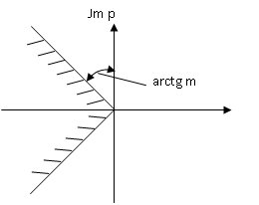
Рис. 14. Иллюстрация к понятию метода РАФХ
Тогда по аналогии с критерием Найквиста можно сформулировать условия, при которых замкнутая система будет обладать заданной степени колебательности m*.
Если разомкнутая система имеет степень колебательности не ниже заданного значения m*, то замкнутая система обладает заданной степенью колебательности m*, если РАФХ разомкнутой системы проходит через критическую точку (-1; j0); если РАФХ разомкнутой системы не охватывает критическую точку (-1; j0), то замкнутая система имеет степень колебательности выше заданного значения m*.
Из сформулированного условия можно записать:
W_{раз}(m, jω)=M_{раз}(m,jω) e^{j φ(m, jω)}=-1.
Учитывая, что W_{раз}(m, jω)= W_{об}(m, jω) W_{рег}(m, jω); (разомкнутая система будет представлена последовательным соединением объекта и регулятора), получим:
$\begin{aligned}W_{\text{об}}(m,jω)⋅W_{\text{рег}}(m,jω)=M_{\text{об}}(m,jω)⋅e^{j⋅ϕ_{\text{об}}(m,jω)}⋅M_{\text{рег}}(m,jω)⋅e^{j⋅ϕ_{\text{рег}}(m,jω)}= \\ M_{\text{об}}(m,jω)⋅M_{\text{рег}}(m,jω)⋅e^{j⋅(ϕ_{\text{об}}(m,jω)+ϕ_{\text{рег}}(m,jω))}=−1\end{aligned}$Отсюда:
$$\left.\begin{matrix}M_{\text{об}}(m,jω)⋅M_{\text{рег}}(m,jω)=1 \\ ϕ_{\text{об}}(m,jω)+ϕ_{\text{рег}}(m,jω)=0\end{matrix}\right\}$$
Частотные характеристики объекта и заданная степень колебательности являются исходными данными для расчета АСР, характеристики регулятора являются функцией неизвестных параметров настройки С(С₀, С₁, С₂). Тогда система уравнений запишется в виде:
$\left.\begin{matrix}M_{\text{об}}(m,jω)⋅M_{\text{рег}}(m,jω,С)=1 \\ ϕ_{\text{об}}(m,jω)+ϕ_{\text{рег}}(m,jω,С)=0\end{matrix}\right\}$ (1)
На первом этапе задача выбора оптимальных настроек регулятора сводится к решению системы уравнений (*), неизвестными в которых являются вектор параметров настроек С и рабочая частота ω_{р}.
Очевидно, что для регуляторов с двумя или тремя параметрами настроек эта система уравнений имеет бесчисленное множество решений. Это означает, что одного только ограничения по степени колебательности недостаточно для однозначного выбора оптимальных настроек регулятора и требуется какой-либо второй критерий качества.
При использовании метода расширенных частотных характеристик таким критерием выбран интегральный квадратичный критерий, для которого оптимальные настройки должны обеспечивать минимальное значение.
Таким образом на втором этапе расчета оптимальные настройки выбирают по минимуму интегрального критерия из числа тех настроек, которые обеспечивают заданную степень колебательности системы, т.е. являются решением уравнений (1). Рассмотрим подробнее методику выбора оптимальных настроек для типовых регуляторов.
П – регулятор имеет один параметр настройки С₁. Его расширенные частотные характеристики совпадают с обычными.
В этом случае уравнения (1) принимают вид:
$$\begin{aligned}\left.A_{\text{об}}(m,ω)C_{1}=1 | \right\}\end{aligned}⇒C_{1}=\frac{1}{A_{\text{об}}(m,ω_{p})}$$
Рабочая частота ω_{р} определяется из второго уравнения системы, а затем из первого находится оптимальная настройка С₁.
ПИ – регулятор – регулятор с двумя параметрами настроек С₁ и С₀. Его расширенные частотные характеристики выводятся из передаточной функции подстановкой $p=−mω+iω$:
$\begin{aligned}W_{\text{ПИ}}(m,iω)=C_{1}+\frac{C_{0}}{−mω+iω}=\frac{(C_{0}−C_{1}mω)+{\text{iC}}_{1}ω}{−mω+iω}; \\ A_{\text{ПИ}}(m,ω)=\sqrt{\frac{(C_{0}−C_{1}mω)^{2}+C_{1}^{2}ω^{2}}{m^{2}ω^{2}+ω^{2}}} \\ ϕ_{\text{ПИ}}(m,ω)=\text{arctg}\frac{C_{1}ω}{C_{0}−C_{1}mω}−\text{arctg}\frac{1}{−m}=\text{arctg}\frac{C_{1}ω}{C_{0}−C_{1}mω}−\text{arctg}(m)−\frac{π}{2}\end{aligned}$(с учетом того, что $\text{arctg}\frac{1}{−m}=\frac{π}{2}+\text{arctg}(m)$).
После подстановки полученных выражений в уравнения (1) выводятся формулы для настроек регуляторов в следующем виде:
$$С_{1}=\frac{1}{А_{\text{об}}(m,ω)}\left\{m\text{sin}\left[−ϕ_{\text{об}}(m,ω)\right]−\text{cos}\left[−ϕ_{\text{об}}(m,ω\right]\right\}$$
$С_{0}=\frac{1}{А_{\text{об}}(m,ω)}\left\{ω\text{sin}\left[−ϕ_{\text{об}}(m,ω)\right](m^{2}+1)\right\}$. (2)
Поскольку в формулы для настроек входит неизвестная переменная ω, то, следовательно, существует бесчисленное множество настроек С₁ и С₀, обеспечивающих заданную степень колебательности в данной АСР, причем каждой паре настроек соответствует своя рабочая частота.
Если в плоскости параметров С₁, С₀ построить геометрическое место точек, соответствующих определенной степени колебательности m, получим кривую, называемую кривой равной колебательности (рис. 15)
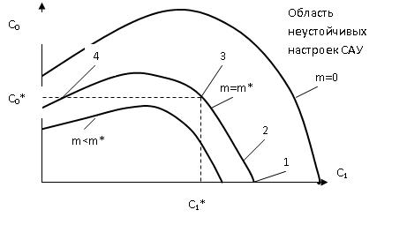
Рис. 15. Плоскость параметров настроек ПИ-регулятора

Принимая различные значения m, получим семейство кривых равной колебательности, каждая из которых разбивает плоскость параметров на две области: настройки, лежащие под кривой m* = сonst, обеспечивает себе степень колебательности, больше m*; область, расположенная под этой кривой, соответствует степени колебательности, меньшей, чем m*. Очевидно, что кривая m = 0 разбивает плоскость параметров настроек регулятора на области устойчивой и неустойчивой работы АСР.
Точки, лежащие на кривой равной колебательности, соответствует разным значениям рабочей частоты, причем при движении вдоль кривой слева направо частота увеличивается.
Сравним между собой процессы регулирования, соответствующие различным точкам на кривой равной колебательности (рис. 15).
В точке 1 отсутствует интегральная составляющая в законе регулирования (С₀ = 0) и в процессе регулирования появляется статическая ошибка. При незначительной интегральной составляющей (точка 2) статическая ошибка равна нулю, но скорость ее устранения мала и переходный процесс характеризуется затянутым «хвостом». Увеличение интегральной составляющей ускоряет устранение статической ошибки, но сопровождается уменьшением рабочей частоты (движением влево по кривой равной колебательности) и некоторым ростом динамической ошибки (точка 4). Переход через вершину кривой влево (точка 5) резко ухудшает качество переходного процесса, так как одновременно с уменьшением С₁ уменьшается и С₀.
Расчет интегрального квадратичного критерия для рассмотренных процессов показывает, что его минимум соответствует точке на кривой равной колебательности на правой ветви вблизи вершины. На практике рекомендуется выбирать рабочую частоту из соотношения: $ω_{р}=0,8ω_{п}$ или $ω_{р}=1,2ω^{}$, где ω_{п} – частота, соответствующая П – регулятору (точка 1); ω* - частота, соответствующая вершине кривой равной колебательности.
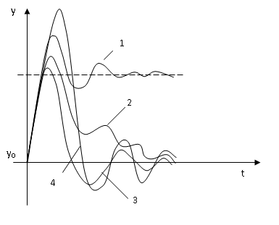
Рис. 16. Примеры переходных процессов в АСР с ПИ-регулятором

Таким образом, методика расчета оптимальных настроек ПИ – регулятора сводится к следующему:
- расчет расширенных частотных характеристик объекта для заданной степени колебательности m*;
- расчет и построение кривой равной колебательности m = m* в плоскости параметров С₁ и С₀ по формулам;
- выбор рабочей частоты ω_{р} и соответствующих ей оптимальных настроек.
Аналогично рассчитываются настроечные параметры для ПД – регулятора.
Последовательность выполнения работы
Работа выполняется в следующей последовательности:
- По графику кривой разгона объекта определить передаточную функцию объекта;
- Рассчитать расширенные частотные характеристики объекта для заданной степени колебательности m = 0.221;
- Определить настроечный параметр П – регулятора;
- Рассчитать и построить кривую равной колебательности в плоскости параметров С₁ и С₀ для ПИ – регулятора;
- Выбрать оптимальную пару настроек, соответствующие рабочей частоте;
- Рассчитать и построить кривую равной колебательности в плоскости параметров С₁ и С₂ для ПД – регулятора;
- Выбрать оптимальную пару настроек, соответствующие рабочей частоте;
- Запустить систему MatLab;
- Получить передаточные функции замкнутых систем, состоящих из заданного объекта и полученных регуляторов
- Построить переходные процессы в системе с П-, ПИ-, ПД – регуляторами.

Методический пример

1. Дана кривая разгона объекта, соответствующая апериодическому звену первого порядка с запаздыванием (рис. 17).
у
t
τ
Т
К
у₀
у₁
Касательная в точке перегиба
Точка перегиба
Рис. 17 График переходной характеристики

Передаточная функция объекта имеет вид
$W(p)=\frac{{\text{Ke}}^{−pτ}}{\text{Tp}+1}$.
Параметры передаточной функции определяются так, как показано на рисунке.
Пусть К = 0.5; τ = 1.5; Т = 1.2. Тогда передаточная функция будет равна:
$$W(p)=\frac{0\text{.}5e^{−1\text{.}5p}}{1\text{.}2p+1}$$
2. Определяем расширенные частотные характеристики объекта для заданной степени колебательности m = 0.221:
РАФХ: $W(m,iω)=\frac{0\text{.}5e^{−(−mω+iω)1\text{.}5}}{1\text{.}2(−mω+iω)+1}=\frac{0\text{.}5e^{1\text{.}5mω}e^{−1\text{.}5iω}}{1−1\text{.}2mω+1\text{.}2iω}$;
РАЧХ: $A(m,ω)=\frac{0\text{.}5e^{1\text{.}5mω}}{\sqrt{(1−1\text{.}2mω)^{2}+(1\text{.}2ω)^{2}}}$;
РФЧХ: $ϕ(m,ω)=−1\text{.}5ω−\text{arctg}\frac{1\text{.}2ω}{1−1\text{.}2mω}$.
3. Настроечный параметр П – регулятора, обеспечивающий в замкнутой системе переходный процесс с заданной степенью колебательности определяем из системы:
$\begin{aligned}\left.A_{\text{об}}(m,ω)C_{1}=1 | \right\}\end{aligned}⇒C_{1}=\frac{1}{A_{\text{об}}(m,ω_{p})}$.
С1 = 2.2.
4. Для расчета кривой равной колебательности в плоскости настроек ПИ – регулятора, подставим расширенные частотные характеристики объекта в формулы (2) и, задаваясь различными значениями ω, строим график в плоскости параметров С₁ и С₀ (рис. 18).
Рис. 18. Кривая равной колебательности в плоскости настроек ПИ-регулятора

5. Выбираем рабочую частоту из соотношения: $ω_{р}=1,2ω^{}$, где ω* - частота, соответствующая вершине кривой равной колебательности. При ω_{р} = 1 получаем следующие значения настроек ПИ-регулятора:
С₁ = 1.9; С₀ = 1.2.
6. Аналогично строим кривую равной колебательности для ПД – регулятора (рис. 19) по следующим формулам:
$$С_{1}=\frac{1}{А_{\text{об}}(m,ω)}\left\{m\text{sin}\left[−ϕ_{\text{об}}(m,ω)−π\right]−\text{cos}\left[−ϕ_{\text{об}}(m,ω)−π\right]\right\}$$
$С_{2}=\frac{1}{А_{\text{об}}(m,ω)}\left\{ω\text{sin}\left[−ϕ_{\text{об}}(m,ω)−π\right]\right\}$.
- Оптимальные настройки ПД – регулятора соответствуют вершине кривой равной колебательности: ω_{р} = 2.4; С₁ = 6; С₂ = 1.4.
Рис. 19. Кривая равной колебательности в плоскости настроек ПД-регулятора
8. Создаем LTI-объект с именем w. Передаточная функция объекта имеет вид:
$W(p)=\frac{0\text{.}5e^{−1\text{.}5p}}{1\text{.}2p+1}$.
Для приведения ее к дроби, в которой и числитель и знаменатель имели бы вид алгебраических полиномов, воспользуемся аппроксимацией $e^{−pτ}$ с помощью функции pade: [num,den]=pade(τ,n).
9. Передаточную функцию разомкнутой системы w1 найдем, перемножив передаточные функции объекта и регулятора.
Передаточную функцию замкнутой системы w2 определим с помощью команды feedback.
10. На рис. 20 представлены графики переходных процессов, соответствующие замкнутой системе с П- регулятором (а), ПИ-регулятором (б) и ПД – регулятором (в), полученные с помощью команды step и сравнительная переходная характеристика для всех трех систем.
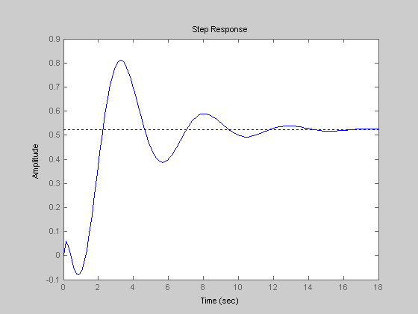 | 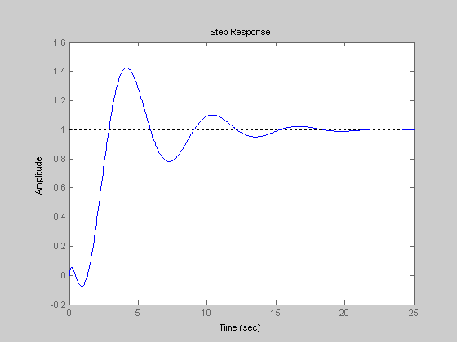
а) | б)
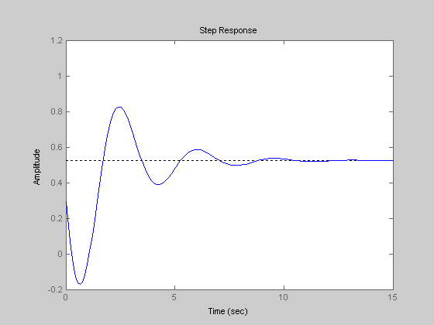 | 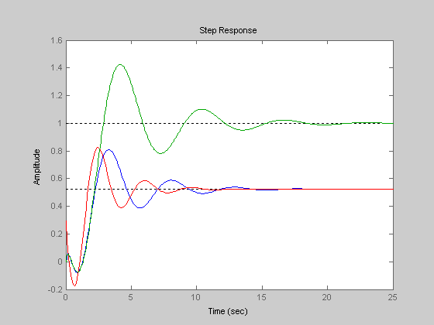
в) | д)
Рис. 20. Переходные процессы в замкнутой системе: а – с П-регулятором; б – с ПИ-регулятором; в – с ПД-регулятором; д - обобщенная характеристика
Контрольные вопросы
- Что такое степень колебательности m?
- Сформулируйте суть метода РАФХ для определения оптимальных настроек.
- Можно ли найти оптимальные настройки для П- и И – регуляторов методом РАФХ?
- Укажите последовательность расчета настроек методом РАФХ.
- Как строится кривая равной колебательности?
- Можно ли в плоскости настроек определить область устойчивых и неустойчивых параметров регулятора?
- Какому значению m соответствует граница устойчивости в плоскости настроечных параметров регулятора?

ЛАБОРАТОРНАЯ РАБОТА №6. МОДЕЛИРОВАНИЕ НЕЛИНЕЙНЫХ СИСТЕМ АВТОМАТИЧЕСКОГО УПРАВЛЕНИЯ

Цель работы: освоение методов моделирования нелинейных систем автоматического управления.

Постановка задачи: Нелинейными называют системы, которые содержат хотя бы одно звено, характеристики которого описываются различными нелинейностями, т.е. функциями, не допускающими линеаризацию (например, ломаные или разрывные функции).

Необходимо:
- Построить и отредактировать модель системы с подсистемами;
- Добавить в схему нелинейное звено типа «насыщение» и определить, как изменятся характеристики системы.

Теоретические сведения

Основные виды нелинейных звеньев:
- звено релейного типа;
- звено с кусочно-релейной характеристикой;
- звено с криволинейной характеристикой любого очертания;
- звено, уравнение которого содержит произведение переменных или их производных и другие их комбинации;
- нелинейный импульсный элемент;
- логическое звено;
- звенья переменной структуры.

В пакете Simulink модели нелинейных звеньев представлены в группе Discontinuities:
 | Saturation – насыщение, в параметрах задаются верхний и нижний пределы (Upper limit и Lower limit).
 | Dead zone – нечувствительность, «мертвая зона». В параметрах задаются пределы нечувствительности (Start of dead zone и End of dead zone).
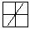 | Rate Limiter – ограничитель скорости изменения сигнала, в параметрах задаются пределы на скорость увеличения (Rising slew rate) и на скорость уменьшения (Falling slew rate).
 | Relay – реле, в параметрах задаются точки переключения (Switch on point и Switch off point), в также величины сигналов в режимах «включено» (Output when on) и «выключено» (Output when off).
 | Backlash – люфт, «мертвый ход». В параметрах задаются величина мертвого хода (Deadband width) и начальное значение выхода (Initial output).
 | Coulomb and Viscous Friction – кулоновское и вязкое трение.

Добавляя блок с нелинейной функцией в исходную линейную систему стабилизации можно получить громоздкую схему, работать с которой неудобно. Чтобы не перегружать схемы, можно объединять блоки в подсистемы. Проще всего выделить нужные блоки мышкой и нажать клавиши Ctrl+G (или выбрать пункт меню Edit – Create subsystem). На основной схеме подсистема изображается как блок типа Subsystem. Входы подсистемы обозначаются блоками In, а выходы – блоками Out.
Для сравнения линейной и нелинейной систем желательно отобразить графики переходных процессов на одном осциллографе. В этом случае используют блок Mux (мультиплексор) из группы Signal Routing.
При работе в Matlab часто для получения нужного результата надо ввести последовательно несколько команд. Если выяснится, что в какой-то команде была сделана ошибка или нужно изменить исходные данные, все команды придется вводить снова. Чтобы не набирать их вручную, можно записать всю последовательность команд на диск в виде текстового файла (М-файла с расширением .m), а затем выполнять его, вызывая по имени. Такой файл называется скриптом.
Скрипт – это программа, которая представляет собой список команд на языке системы Matlab. Скрипты можно создавать и редактировать в любом простейшем текстовом редакторе (например, в Блокноте), однако удобнее всего использовать встроенный редактор Matlab, в котором есть подсветка синтаксиса (команды, символьные строки, комментарии и другие элементы программы выделяются разными цветами).
В М-файле перечисляются последовательно все необходимые команды. Точка с запятой в конце команды подавляет вывод результата на экран. Можно располагать в одной строке несколько команд, разделяя их запятой (если нужен вывод результата на экран) или точкой с запятой. Если надо перенести длинную команду на следующую строчку, в конце строки ставится троеточие.
Комментарием считается все, что расположено справа от знака % до конца строки. Его можно ставить в любом месте строки, например, справа от команды Matlab.
Для вызова скрипта надо набрать его имя в командном окне Matlab и нажать клавишу Enter. Запустить скрипт можно непосредственно из окна редактора Matlab, нажав на клавишу F5. Можно выполнить не весь скрипт, а только некоторые строки – их нужно выделить и нажать клавишу F9. Можно расположить два окна (редактор и командное окно Matlab) рядом так, чтобы они не перекрывали друг друга. Тогда при выполнении скрипта (или отдельных команд) сразу будет виден результат.
Если в командах скрипта есть ошибки (или они возникли при выполнении), соответствующие сообщения выводятся в командное окно Matlab.

Описание системы

Структурная схема системы стабилизации с нелинейным элементом представлена на рис. 21
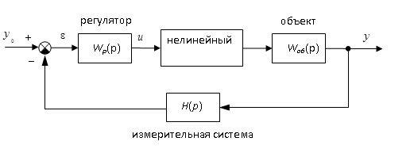
Рис. 21. Система стабилизации с нелинейным элементом

Последовательность выполнения работы

- Откройте модель, построенную в лабораторной работе №5. Выделите регулятор и преобразуйте его в подсистему (Edit – Create subsystem). Дайте подсистеме имя «регулятор» и выберите для нее фоновый цвет. Определите для входа и выхода этого блока названия ε и u.
- Аналогично постройте подсистему «привод» с входом u и выходом delta и подсистему «объект» с входами f и delta и выходом phi. Сохраните модель.
- Выделите все блоки, кроме источников сигналов и осциллографов. Создайте подсистему Линейная система с входами y₀ (задание) и f (возмущение) и выходами phi и delta.
- Скопируйте блок Линейная система и измените его имя на Нелинейная система. Подключите к входам нового блока те же сигналы (задание и возмущение), что и для первого блока. Установите для блока линейной системы желтый фоновый цвет, а для нелинейной – фиолетовый (Format – Backgraund color).
- Откройте подсистему «привод» в нелинейной системе. Удалите соединительные линии. Измените передаточную функцию на . Перетащите в окно модели блок Sum из группы Math Operations. Измените его так, чтобы организовать отрицательную обратную связь. Перетащите в окно модели два блока Saturation (насыщение) из группы Discontinuities. Расположите один блок перед интегратором (ограничение по скорости), второй – после (ограничение по степени открытия).
- Введите нужные пределы допустимых значений, так чтобы скорость была не более 3 единиц в секунду, а степень открытия – не более 30%. Соедините блоки нужным способом. Сохраните модель.
- Закройте лишние окна и перейдите в главное окно модели. Освободите оба осциллографа от связей, перетащив их вправо при нажатой клавише Shift. Перетащите в окно модели два блока Mux (мультиплексор) из группы Signal Routing. Эти блоки служат для объединения сигналов. Подайте на один из осциллографов оба управляющих сигналов (от линейной и нелинейной системы), а на другой – оба управляющих сигнала. Сохраните модель.
- Установите y₀ = 10 и f = 0. Выполните моделирование и посмотрите результаты. Жёлтый график показывает изменение первого входа осциллографов – (линейная система), фиолетовый – второго (нелинейная система).
- Создайте новый М – файл (File – New – M – file).
- В окне редактора введите команды для вывода графиков переходных процессов по курсу. Теперь массив phi содержит 3 столбца: время и сигналы с двух входов осциллографа (выходы линейной и нелинейной системы). Весь текст справа от знака % считается комментарием. Третий параметр команды plot означает цвет: ‘b’ – синий, ‘g’ – зеленый, ‘r’ – красный и т.д. (см. справку по этой команде). Команда hold on означает, что не надо стирать старый график, hold off – надо:
figure(1);
subplot (2, 1, 1);
plot(phi (:,1),phi (:,2), 'b' );
hold on;
plot(phi (:,1), phi(:,3), 'g');
hold off;
legend('Линейная система', ...
'Нелинейная система')
- Запустите файл (скрипт) на выполнение (F5). Если график не появился на экране, смотрите сообщения об ошибках в командном окне Matlab.
- Измените величину задания на 90 и снова проведите моделирование.
- Объясните, почему получилось такое существенное расхождение между линейной и нелинейной моделями? Как теперь нелинейности влияют на результат?

Методический пример

Исследуется нелинейная система управления, структурная схема которой показана на рисунке 23.
Передаточная функция объекта:
$W_{\text{об}}(р)=\frac{K_{\text{об}}}{р(T_{\text{об}}р+1)}$, где
$T_{\text{об}}$– постоянная времени, $K_{\text{об}}$– коэффициент усиления объекта.
Привод приближенно моделируется как интегрирующее звено
$R_{0}(р)=\frac{1}{T_{0} р}$,
охваченное единичной отрицательной обратной связью.
Для измерения регулируемой координаты используется измерительная система, математическая модель которой записывается в виде апериодического звена первого порядка с передаточной функцией:
$H(р)=\frac{1}{T_{\text{oc}}р+1}$.
Исследуются переходные процессы в системе при использовании ПД-регулятора
$W_{\text{ПД}}(p)=k_{p}\left(1+\frac{T_{\text{об}}р}{T_{ф}р+1}\right)$,
и ПИД-регулятора
$W_{\text{ПИД}}(р)=k_{p}\left(1+\frac{T_{д}р}{T_{ф}р+1}\right)+\frac{1}{T_{и}р}$.
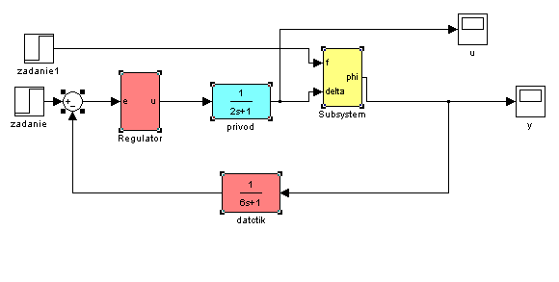
Рис. 22 Модель системы управления с выделенными подсистемами
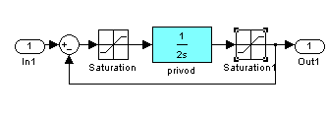
Рис. 23 Нелинейная модель привода

Нижний и верхний пределы насыщения
блок Saturation: от $−6$ до $6$
блок Saturation1: от $−\text{30}$ до $\text{30}$
Скрипт для построения и оформления графиков
close(1);
figure(1);
subplot(2,1,1);
...
set(h(1),'LineWidth',1.5)
set(h(2),'LineWidth',1.5)

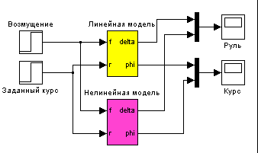
Рис. 24. Структурная схема системы для сравнения линейной и нелинейной моделей

Контрольные вопросы
- Как построить подсистему из нескольких существующих блоков модели?
- Сколько входов и выходов может иметь подсистема?
- Как редактировать подсистему?
- Как изменить названия входов и выходов подсистемы?
- Объясните структуру нелинейной модели привода.
- Почему в нелинейной модели нельзя использовать общую передаточную функцию линейной модели привода?
- Объясните назначение блока Mux.
- Что такое скрипт в среде Matlab?
- Что означает знак % внутри скрипта?
- Что означает третий параметр при вызове функции plot?
- Что означают команды hold on и hold off?
- Как запустить скрипт на выполнение?
Таблица 9
Таблица коэффициентов
Вариант | $$k_{\text{об}}$$ | $T_{\text{oб}}$, сек | Вариант | $$k_{\text{об}}$$ | $T_{\text{oб}}$, сек
 | 0.06 | 16.0 |  | 0.06 | 17.6
 | 0.07 | 16.2 |  | 0.07 | 17.8
 | 0.08 | 16.4 |  | 0.08 | 18.0
 | 0.07 | 16.6 |  | 0.09 | 18.2
 | 0.06 | 16.8 |  | 0.10 | 18.4
 | 0.07 | 17.0 |  | 0.09 | 18.6
 | 0.08 | 17.2 |  | 0.08 | 18.8
 | 0.07 | 17.4 |  | 0.07 | 19.0

ЛАБОРАТОРНАЯ РАБОТА №7. ЦИФРОВАЯ РЕАЛИЗАЦИЯ НЕПРЕРЫВНОГО РЕГУЛЯТОРА

Цель работы: научиться переоборудовать непрерывный регулятор в цифровое устройство.

Постановка задачи: Классические методы синтеза позволяют построить непрерывный регулятор, который описывается передаточной функцией или соответствующим дифференциальным уравнением. В то же время в современных системах управления законы регулирования чаще всего реализуются с помощью цифрового компьютера или микроконтроллера. На цифровых компьютерах нельзя напрямую реализовать управляющее устройство, которое описывается дифференциальным уравнением в непрерывном времени. Задача переоборудования состоит в том, чтобы заменить спроектированный непрерывный регулятор цифровым устройством так, чтобы сохранить все существенные свойства непрерывной системы.

Необходимо:
- Построить модель непрерывной системы в среде MatLab/Simulink;
- Выполнить переоборудование непрерывного регулятора.
- Сравнить переходные процессы в непрерывной и цифровой системах.

Теоретические сведения

Компьютер в контуре управления можно представить в виде последовательное соединение трех звеньев:
- импульсного элемента, который выбирает из непрерывного сигнала ошибки $e(t)$ значения $e_{k}=e\left(\text{kT}\right)$ в моменты квантования $t_{k}=\text{kT}$ (при целых $k$); импульсный элемент моделирует аналого-цифровой преобразователь (АЦП);
- линейного цифрового фильтра, который преобразует дискретную последовательность $e_{k}$ в управляющую последовательность $v_{k}$; свойства этого фильтра определяют закон управления;
- восстанавливающее устройство (экстраполятор), которое восстанавливает непрерывный сигнал управления $u(t)$ из последовательности $v_{k}$; экстраполятор моделирует цифро-аналоговый преобразователь (ЦАП), чаще всего используется фиксатор нулевого порядка, который удерживает постоянное значение $u(t)$ в течение очередного интервала квантования:
$u(\text{kT}+ε)=v_{k}, 0≤ε<T$.
Схема цифрового регулятора показана на рисунке 27:
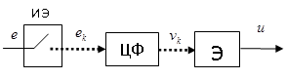
Рис. 25 Схема цифрового регулятора

Блок ИЭ обозначает импульсный элемент (АЦП), блок ЦФ – цифровой фильтр, блок Э – экстраполятор (ЦАП). Точечные линии обозначают дискретные сигналы, сплошные линии – непрерывные сигналы.
Экстраполятором называют устройство, которое восстанавливает непрерывный сигнал управления $u(t)$по дискретной последовательности значений $\left\{ ν_{k}\right\}$, поступающих с выхода цифрового фильтра в моменты времени $t_{k}=\text{kT}$. В простейшем случае ЦАП, получив новый управляющий сигнал $ν_{k}$ от цифрового фильтра, просто удерживает (фиксирует) его в течение интервала квантования T (до получения следующего значения $ν_{k+1}$) (рис. 26). Такой экстраполятор называется фиксатором нулевого порядка (англ. zero-order hold, ZOH).
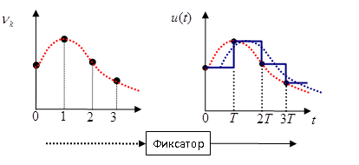
Рис. 26 Принцип работы фиксатора нулевого порядка
Он восстанавливает сигнал по правилу $u(\text{kT}+ε)=v_{k}, 0≤ε<T$.
Здесь $ε$ – так называемое локальное время, прошедшее с момента последнего срабатывания импульсного элемента.
Существуют и более сложные экстраполяторы, учитывающие несколько последних значений последовательности$\left\{ ν_{k}\right\}$, но они используются на практике крайне редко из-за проблем в реализации.
Цифровой фильтр – это устройство, преобразующее входную дискретную последовательность
$$\left\{ e_{k}\right\}=e_{0}, e_{1}, e_{2}, …$$
в выходную
$$\left\{ ν_{k}\right\}=ν_{0}, ν_{1}, ν_{2}, …$$
В реальных фильтрах для расчета очередного значения управляющей последовательности $ν_{k}$ в момент времени $t=\text{kT}$ используется конечное число прошлых значений входного и выходного сигналов, хранящихся в оперативной памяти:
$$ν_{k}=F(e_{k},e_{k−1},…,e_{k−n}, ν_{k−1},…,ν_{k−n})$$
Здесь F – некоторая функция своих переменных и $n$ – целое число. Чаще всего используют линейные законы управления, которые описываются формулой
$ν_{k}=a_{0}e_{k}+a_{1}e_{k−1}+…a_{n}e_{k−n}−b_{1}ν_{k−1}−b_{2}ν_{k−2}−…−b_{n}ν_{k−n}$,
где $a_{i} (i=0,…n)$ и $b_{i} (i=1,…n)$ – вещественные числа. Уравнение такого вида называют линейным разностным уравнением регулятора. Оно аналогично дифференциальному уравнению непрерывной системы, но входной и выходной сигналы изменяются в дискретном времени, т.е., определены только в моменты времени $t_{k}=\text{kT}$.
Как и для линейных непрерывных систем, для описания линейных цифровых фильтров (линейных дискретных систем) можно использовать операторный метод. Для определения значений последовательности в предыдущие моменты квантования используется оператор сдвига назад $z$⁻¹: $z^{−1}e_{k}=e_{k−1}$ и $z^{−m}e_{k}=e_{k−m}$. Тогда, перенося в левую часть все члены, зависящие от выходной последовательности, можно записать уравнение регулятора в операторной форме
$(1+b_{1}z^{−1}+b_{2}z^{−2}+…b_{n}z^{−n}) ν_{k}=(a_{0}+a_{1}z^{−1}+a_{2}z^{−2}+…a_{n}z^{−n}) e_{k}$.
Отношение
$$D(z)=\frac{a_{0}+a_{1}z^{−1}+a_{2}z^{−2}+…a_{n}z^{−n} }{1+b_{1}z^{−1}+b_{2}z^{−2}+…b_{n}z^{−n}}=\frac{a_{0}z^{n}+a_{1}z^{n−1}+a_{2}z^{n−2}+…a_{n}}{z^{n}+b_{1}z^{n−1}+b_{2}z^{n−2}+…b_{n}}$$
называется дискретной передаточной функцией цифрового фильтра. Таким образом, в операторной форме получаем $ν_{k}=D(z) e_{k}$.
Фактически задача переоборудования сводится к тому, чтобы заменить передаточную функцию $W_{p}(р)$ непрерывного регулятора дискретной передаточной функцией цифрового фильтра $D(z)$ так, чтобы сохранить все существенные свойства системы.
Формула интегрирования по методу трапеций приводит к замене
$p←\frac{2}{T}⋅\frac{z−1}{z+1}$,
которая называется преобразованием Тастина (или Тустена).
Рассмотрим непрерывный ПД-регулятор с передаточной функцией
$W_{\text{ПД}}(р)=k_{p}\left(1+\frac{T_{д}s}{T_{ф}s+1}\right)$.
Дискретизация с помощью метода Тастина дает регулятор вида
$D_{\text{pd}}(z)=\frac{k_{p}\left[a_{1}z+a_{0}\right]}{b_{1}z+b_{0}}$,
где коэффициенты равны
$a_{1}=T+2(T_{д}+T_{ф})$, $a_{0}=T−2(T_{д}+T_{ф})$, $b_{1}=T+2T_{ф}$, $b_{0}=T−2T_{ф}$.
Полученный дискретный регулятор только приближенно заменяет непрерывный, фактически он всегда будут работать несколько хуже, чем аналоговый.
В системе Matlab для переоборудования можно использовать функцию c2d из пакета Control Toolbox:
>> Dpd = c2d ( Cpd, T, 'tustin' )
Здесь Cpd – модель (например, передаточная функция) непрерывного ПД-регулятора, T –интервал квантования.
Теперь рассмотрим интегральный канал:
$W_{и}(р)=\frac{1}{T_{и}р}$.
С помощью преобразования Тастина получим:
$D_{I}(z)=\frac{T(z+1)}{2T_{I}(z−1)}$.
На рис. 27 показана схема цифрового регулятора с компенсацией насыщения:
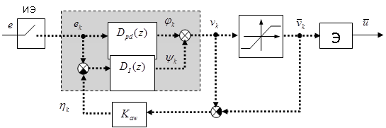
Рис. 27 Структурная схема цифрового регулятора

Здесь сплошные линии обозначают непрерывные сигналы, а штриховые – дискретные (числовые последовательности). ИЭ обозначает импульсный элемент (АЦП), а блок Э – экстраполятор (ЦАП).

Описание системы

В работе рассматривается система управления, структурная схема которой показана на рисунке 30.
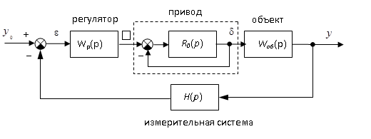
Рис. 28 Структурная схема системы стабилизации выходной координаты y

Передаточная функция объекта:
$W_{\text{об}}(р)=\frac{K_{\text{об}}}{р(T_{\text{об}}р+1)}$, где
$T_{\text{об}}$– постоянная времени, $K_{\text{об}}$– коэффициент усиления объекта.
Привод приближенно моделируется как интегрирующее звено
$R_{0}(р)=\frac{1}{T_{0} р}$,
охваченное единичной отрицательной обратной связью.
Для измерения регулируемой координаты используется измерительная система, математическая модель которой записывается в виде апериодического звена первого порядка с передаточной функцией:
$H(р)=\frac{1}{T_{\text{oc}}р+1}$.
Исследуются переходные процессы в системе при использовании ПД-регулятора
$W_{\text{ПД}}(p)=k_{p}\left(1+\frac{T_{\text{об}}р}{T_{ф}р+1}\right)$,
и ПИД-регулятора
$W_{\text{ПИД}}(р)=k_{p}\left(1+\frac{T_{д}р}{T_{ф}р+1}\right)+\frac{1}{T_{и}р}$.
Для компенсации эффекта насыщения, вызванного ограниченным ходом клапана, используется схема с внутренней нелинейной обратной связью, охватывающей интегратор в составе регулятора (рис. 29).
Для построения дискретной передаточной функции интегрального канала применяется метод интегрирования Эйлера (метод прямоугольников), т.е., замена
$p ← \frac{z−1}{T}$.
В ходе выполнения работы требуется построить цифровые реализации регулятора при различных интервалах квантования и сравнить переходные процессы в непрерывной и цифровой системе управления.
Последовательность выполнения работы

- Введите в рабочем поле MatLab аналоговый ПД-регулятор и преобразуйте его в цифровой по методу Тастина, с помощью следующих команд:
T = 1;
Cpd = tf(Kc*[Ts+1 1], [1 1]);
Dpd = c2d ( Cpd, T, 'tustin' );
[nD,dD] = tfdata ( Dpd );
Здесь Т = 1 – шаг квантования.
- Откройте модель, построенную в лабораторной №6. Измените в подсистеме «Нелинейная система» привод с нелинейными элементами на привод в виде апериодического звена первого порядка. Переименуйте «Нелинейную систему» в «Цифровую систему».
- Откройте «Цифровую систему» и удалите блоки ПД-регулятор и Интегрирующее звено. Откройте библиотеки блоков и скопируйте на освободившееся место два блока Discrete Transfer Fcn (дискретная передаточная функция) из группы Discrete. Задайте их параметры:
ПД-регулятор
Numerator: nD
Denominator: dD
Sample time: T
Интегратор
Numerator: [T]
Denominator: TI*[1 -1]
Sample time: T.
- Добавьте на выход регулятора блок Zero-order hold (фиксатор нулевого порядка) из группы Discrete и установите интервал квантования $T$.
- Соберите схему, показанную на рисунке.
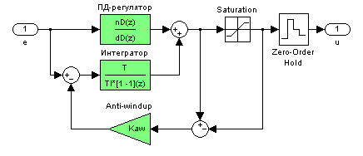
Рис. 29

Пределы для блока Saturation $±{\text{30}}^{∘}$, коэффициент компенсации насыщения$K_{\text{aw}}=3,\text{2084}$.
- Выполните моделирование и сравните переходные процессы в непрерывной и цифровой системах.
- Перенесите переходные процессы с осциллографов в рабочую область MatLab, с помощью команд: subplot, plot и т.д.
- Создайте массив интервала квантования:
aT = [2 3 5];
создайте символьный массив с заданием цветов графиков:
col = 'bgr'; (‘b’ – синий; ’g’ – зеленый; ’r’ – красный.
Сделайте заголовок цикла и номер графика :
for i=1:length(aT);
Выберите значение интервала квантования из массива:
T = aT(i);
Преобразуйте аналоговй ПД-регулятор:
Dpd = c2d ( Cpd, T, 'tustin' );
[nD,dD] = tfdata ( Dpd, 'v' );
Выполните моделирование.
Перенесите графики в рабочую область MatLab:
subplot(2,1,1);
plot(phi(:,1),phi(:,3),col(i));
hold on;
subplot(2,1,2);
plot(delta(:,1),delta(:,3),col(i));
hold on;
Здесь команда hold on позволяет не стирать предыдущие графики.
- Постройте для сравнения переходные процессы в непрерывной системе (второй столбец в массивах phi и delta:
subplot(2,1,1);
plot(phi(:,1),phi(:,2),'k--');
legend('T=2', 'T=3', 'T=5', 'Непрерывная система');
- Добавьте самостоятельно аналогичные команды для второго графика (используйте второй столбец массива delta).
- Сделайте выводы о максимальном допустимом интервале квантования, при котором переходные процессы в цифровой системе практически совпадают с переходными процессами в непрерывной системе.

Контрольные вопросы

- В чем отличие непрерывной и цифровой систем управления?
- В чем преимущества цифровых систем управления?
- Что такое дискретная передаточная функция?
- Что такое импульсный элемент? Моделью какого реального устройства он служит?
- Что такое экстраполятор? Моделью какого реального устройства он служит?
- Что такое фиксатор нулевого порядка? Почему более сложные экстраполяторы применяются редко?
- Что такое цифровой фильтр?
- Как найти дискретную передаточную функцию фильтра, заданного разностным уравнением?
- Какая функция Matlab выполняет преобразование Тастина? Как ее вызывать?
- Какие эффекты наблюдаются при увеличении интервала квантования?
- Как обосновать выбор интервала квантования при переоборудовании непрерывного регулятора?
Таблица 10
Таблица коэффициентов
Вариант | $$k_{\text{об}}$$ | $T_{\text{oб}}$, сек | Вариант | $$k_{\text{об}}$$ | $T_{\text{oб}}$, сек
 | 0.06 | 16.0 |  | 0.06 | 17.6
 | 0.07 | 16.2 |  | 0.07 | 17.8
 | 0.08 | 16.4 |  | 0.08 | 18.0
 | 0.07 | 16.6 |  | 0.09 | 18.2
 | 0.06 | 16.8 |  | 0.10 | 18.4
 | 0.07 | 17.0 |  | 0.09 | 18.6
 | 0.08 | 17.2 |  | 0.08 | 18.8
 | 0.07 | 17.4 |  | 0.07 | 19.0

СПИСОК ЛИТЕРАТУРЫ
- Певзнер, Л.Д. Теория систем управления:учебное пособие/Л.Д.Певзнер.-2-е изд., испр. и доп.-СПб.:"Лань",2013.-424 с.:ил.-(Учебники для вузов. Специальная литература). УМО 10 экз.
- Тумаева Е.В., Ганиев Р.Н., Гаврилов Е.Н. Элементы систем автоматики, учебное пособие, НХТИ, 83 стр., 2015 г., 8 экз.
- Анализ и синтез линейных систем автоматического управления:метод.указания к лаб.работам/КГТУ; сост.Н.В.Лежнева,В.В.Гетман.-Казань:КГТУ,2008.-64 с. 79 экз.
- Бржозовский, Б.М. Управление системами и процессами:учеб.для вузов/Б.М.Бржозовский, В.В.Мартынов,А.Г.Схиртладзе.-Старый Оскол:ТНТ,2010.-296 с.:ил. Допущено УМО 2 экз.
- Малафеев, С.И. Основы автоматики и системы автоматического управления:учеб.для вузов/ С.И.Малафеев, А.А.Малафеева.-М.:Академия,2010.-384 с.:ил. Рекомендовано УМО 2 экз.
- Ким, Д.П. Теория автоматического управления.Т.1.Линейные систе-мы:учеб.пособие/Д.П.Ким.-2-е изд.,испр.и доп.-М.:Физматлит,2007.-312с. Допущено МО 3 экз.
- Ким, Д.П. Теория автоматического управления.Т.2.Многомерные,нелинейные,оптимальные и адаптивные системы:учеб.пособие/Д.П.Ким.-2-е изд.,испр.и доп.-М.:Физматлит,2007.-440с. Допущено МО 3 экз.
- Шишмарев, В.Ю. Основы автоматического управления:учеб.пособие/В.Ю.Шишмарев.-М.:Академия,2008.-352 с. Рекомендовано УМО 2 экз.

Учебное издание

Елизаров Виталий Викторович
доктор технических наук, доцент
Елизаров Дмитрий Викторович
доктор технических наук, доцент
Мерзляков Сергей Александрович
кандидат технических наук

ТЕОРЕТИЧЕСКИЕ ОСНОВЫ АВТОМАТИЗИРОВАННОГО УПРАВЛЕНИЯ В ХИМИЧЕСКОЙ ПРОМЫШЛЕННОСТИ
УЧЕБНОЕ ПОСОБИЕ

Печатается в авторской редакции.

Подписано в печать 11.12.17.
Бумага писчая. Гарнитура Таймс.
Усл. печ. л. 3,125. Тираж 100 экз.
Заказ № 32.

НХТИ ФГБОУ ВО «КНИТУ»,
г. Нижнекамск, 423570, ул. 30 лет Победы, д. 5а.

В зарубежной литературе ЛАФЧХ называют диаграммой Боде.
SISO = Single Input Single Output, система с одним входом и выходом.
LTI = Linear Time-Invariant, линейная стационарная система.
По умолчанию в Matlab время переходного процесса определяется для 2%-ного отклонения от установившегося значения.

